Муниципальное дошкольное образовательное учреждение
«Детский сад № 110 общеразвивающего вида»

Методическая разработка
«LEGO - конструирование и образовательная робототехника
в дошкольной образовательной организации»

автор: Власенко Ольга Александровна, воспитатель

г. Ухта, пгт Ярега
2021

Содержание

Введение 3

Основная часть 7

Заключение 9

Список использованных источников и литературы 10

Приложения:
Приложение 1.
Учебно-методическое пособие к дополнительной общеобразовательной программе «Легоигротека».

Приложение 2.
Дополнительная общеобразовательная программа «Легоигротека».

Приложение 3.

Конспекты занятий по дополнительной общеобразовательной программе «Легоигротека».

Ведение

Новые технологии вошли в нашу жизнь стремительно. Современные дети живут в эпоху активной информатизации, компьютеризации и роботостроения. Современное государство испытывает острую потребность в высококвалифицированных специалистах, обладающих высокими интеллектуальными возможностями. И начинать готовить будущих инженеров целесообразно не в вузах, а значительно раньше – в дошкольном возрасте, когда у детей особенно выражен естественный интерес к техническому творчеству.
В настоящее время большую популярность в работе с дошкольниками приобретает такой продуктивный вид деятельности как LEGO-конструирование и образовательная робототехника.
LEGO -конструирование и образовательная робототехника - это новая педагогическая технология, представляет самые передовые направления науки и техники, является относительно новым междисциплинарным направлением обучения, воспитания и развития детей. Это направление объединяет знания о физике, механике, технологии, математике и ИКТ.
LEGO - технология - это интуитивно понятное практическое решение, созданная для того, чтобы использовать природную детскую любознательность и формировать у детей уверенность в своих силах для решения задач из реальной жизни в процессе реализации проектов, которые можно легко адаптировать к любой учебной среде. Она предлагает детям самим определить задачу, сформулировать вопросы и спроектировать свое собственное решение, что станет для них стимулом для дальнейшего непрерывного обучения.
LEGO-конструирование и образовательная робототехника объединяют конструирование из элементов (деталей) LEGO, интуитивно понятное графическое программирование и учебно-методические материалы, отвечающие всем требованиям ФГОС ДОО, чтобы обучение было увлекательным и понятным каждому. Кубики, датчики и моторы LEGO помогут воспитанникам на всех уровнях подготовки сформировать четкое и наглядное представление об абстрактных концепциях.
Данная технология актуальна в условиях внедрения федеральных государственных образовательных стандартов дошкольного образования, потому что:
- позволяет осуществлять интеграцию образовательных областей («Социально-коммуникативное развитие», «Познавательное развитие», «Художественно-эстетическое развитие»);
- дает возможность педагогу объединять игру с исследовательской и экспериментальной деятельностью;
- способствует формированию познавательных действий, становление сознания;
- развивает воображение и творческую активность, воспитывает умение работать в коллективе.
Психолого-педагогические исследования (Л.С. Выготский, А.В. Запорожец, Л.А. Венгер, Н.Н. Поддъяков, Л.А. Парамонова и др.) показывают, что наиболее эффективным способом развития склонности у детей к техническому творчеству, зарождения творческой личности в технической сфере является практическое изучение, проектирование и изготовление объектов техники, самостоятельное создание детьми технических объектов, обладающих признаками полезности или субъективной новизны, развитие которых происходит в процессе специально организованного обучения.
В последние годы стали появляться книги и статьи, которые дают нам информацию о LEGO -конструировании и образовательной робототехнике. В современной литературе, на сайтах педагогических сообществ, представлены методические разработки по LEGO -конструированию и образовательной робототехнике. В настоящее время в свободном доступе можно найти много полезного материала для работы в данном направлении с детьми дошкольного возраста, но имеющиеся на общедоступных педагогических сайтах и форумах информация требует систематизации и адаптации к условиям работы и материально-технической базе, имеющейся в конкретном образовательном учреждении.
Цель методической разработки: создание комплекса условий для развития технического творчества и формирования научно – технической профессиональной ориентации у детей дошкольного возраста, формирования предпосылок универсальных учебных действий посредством использования LEGO -конструкторов и образовательной робототехники.
Задачи:
- Организовать целенаправленную работу по применению LEGO- конструкторов в дополнительной образовательной деятельности по конструированию начиная с детьми старшей группы согласно разработанному алгоритму;
- Развивать у дошкольников интерес к моделированию и конструированию, стимулировать детское научно-техническое творчество.
- Формировать навыки начального программирования.
- Развивать психофизические качества детей: память, внимание, логическое и аналитическое мышление, мелкую моторику, техническое воображение.
- Формировать у детей коммуникативные навыки: умение презентовать свой продукт, отстаивать свою точку зрения, вступать в дискуссию; умение работать в коллективе, в команде, малой группе (в паре);
- Развивать социально-трудовые компетенции: трудолюбие, самостоятельность, умение доводить начатое дело до конца.
- Повысить психолого-педагогическую компетентность родителей в вопросах LEGO-конструирования и образовательной робототехнике через организацию активных форм взаимодействия.
Основная идея внедрения LEGO - конструирования и робототехники заключается в реализации более широкого использования в образовательной деятельности конструкторов LEGO.
Конструкторы LEGO построены по принципу от простого к сложному, обладают свойствами такими как: стремиться к бесконечности, в них заложена идея усложнения, которая несет полноценно смысловую нагрузку и знания.
Конструкторы LEGO серии Образование (LEGO Education) – это специально разработанные конструкторы, которые спроектированы таким образом, чтобы ребенок в процессе занимательной игры смог получить максимум информации о современной науке и технике и освоить ее.
Какими критериями должен отвечать конструктор, чтобы считаться образовательным?
Во - первых конструктор должен стремиться к бесконечности, т. е. предлагать такое количество вариантов конструирования, которое только способен придумать педагог и ребенок, он не должен ограничивать воображение.
Во - вторых в конструкторе должна быть заложена идея усложнения, которая как правило обеспечивается составляющими элементами, деталями конструктора, которые делают конструирование разнообразным и в перспективе сложным.
В – третьих набор для конструирования должен входить в линейку конструкторов обеспечивающих возможность последовательной работы с каждым набором, в зависимости от возраста детей и задач конструирования.
В - четвертых нести полноценно смысловую нагрузку и знания, которые выражаются в осмысленном создании и воспроизведении детьми моделей объектов реальности из деталей конструктора.
Методическая разработка «LEGO-конструирование и образовательная робототехника в детской образовательной организации» составлена с учетом следующих принципов:
- принцип личностно-ориентированного подхода;
- принцип доступности (усвоение материала с учетом возрастных и психологических особенностей воспитанников)
- принцип наглядности (эффективность обучения зависит от целесообразного привлечения органов чувств, к восприятию учебного материала).
- принцип развивающего обучения («от простого – к сложному», одна тема подается с возрастанием степени сложности).
Методическая разработка предусматривает использование:
- базовых датчиков LEGO WeDo 2.0;
- двигателей комплекта LEGO WeDo 2.0;
- изучение основ программирования в среде LEGO WeDo 2.0.
Новизна работы: Методическая разработка «LEGO-конструирование и образовательная робототехника в дошкольной образовательной организации» заключается в том, что она позволяет дошкольникам в форме познавательной деятельности раскрыть практическую целесообразность LEGO-конструирования, развить необходимые в дальнейшей жизни приобретенные умения и навыки.
Методическая разработка нацелена не столько на обучение детей сложным способам крепления деталей, сколько на создание условий для самовыражения личности ребенка. Каждый ребенок любит и хочет играть, но готовые игрушки лишают ребенка возможности творить самому. LEGO-конструктор открывает ребенку новый мир, предоставляет возможность в процессе работы приобретать такие социальные качества как любознательность, активность, самостоятельность, ответственность, взаимопонимание, навыки продуктивного сотрудничества, повышения самооценки через осознание «я умею, я могу», настроя на позитивный лад, снятия эмоционального и мышечного напряжения. Развивается умение пользоваться инструкциями и чертежами, схемами, формируется логическое, проектное мышление. В ходе образовательной деятельности дети становятся строителями, архитекторами и творцами, играя, они придумывают и воплощают в жизнь свои идеи.
Так же новизна методической разработки выражена в инженерной направленности обучения, которое базируется на новых информационных технологиях, предусматривает авторское воплощение замысла в автоматизированные модели и проекты, отвечает требованиям направления региональной политики в сфере образования — развитие научно-технического творчества детей в условиях модернизации производства.

Основная часть.
Курс занятий рассчитан на 1 год, объём занятий – 18 часов (4 раза в месяц, 1 раз в неделю). Форма занятий групповая, подгрупповая.
Для успешной работы по данному направлению необходимо учитывать ряд условий:
- наличие материально-технической базы, которая должны содержать конструкторы различной модификации (наличие конструкторов с программным обеспечением).
- организация занятий с обязательным включением различных форм организации обучения, по разработанному алгоритму работы с конструкторским материалом.
Проведение каждого занятия осуществляется строго по алгоритму.
Алгоритм работы с образовательным конструктором:
- Рассматривание образца, схемы, чертежа, рисунка, картинки.
- Поиск-выбор необходимых деталей из общего набора.
- Сборка частей модели.
- Последовательное соединение всех собранных частей в одну целую модель.
- Сравнение своей собранной модели с образцом, схемой, чертежом, рисунком, картинкой (или анализ собранной конструкции).
- Составление алгоритма программы для «оживления» собранной модели.
- Тестирование собранной модели
Занятия проводятся в соответствии с планированием, которое включает в себя формы организации обучения и решает задачи основной общеобразовательной программы дошкольного образования.
Изучив все формы организации обучения по конструированию, дети подготовительной к школе группы готовы к изучению основ образовательной робототехники на базе образовательного конструктора LEGO Education WeDo 2.0.
Воспитанники подготовительной к школе группы уже в значительной степени освоили конструирование из строительного материала. Они свободно владеют обобщенными способами анализа, как изображения, так и построек; не только анализируют основные конструктивные особенности различных деталей, но и определяют их форму на основе сходства со знакомыми им объемными предметами. Свободные постройки становятся симметричными и пропорциональными, их строительство осуществляется на основе зрительной ориентировки.
Суть заданий «Конструирование модели по образцу» заключается в том, что детям предлагаются образцы построек, выполненных из деталей конструктора или схемы с подробным описанием этапов сборки модели. Дошкольники в этом возрасте быстро и правильно подбирают необходимые детали. Они достаточно точно представляют себе последовательность, в которой будут осуществлять постройку.
«Конструирование модели по замыслу» обладает большими возможностями для развертывания творчества детей, для проявления своей самостоятельности. Дети сами планируют, что и как будут конструировать. Детям предлагается общая тематика конструкции, и они сами создают ее замысел. Основная цель такой формы - это актуализация и закрепление знаний и умений, полученных ранее.
В процессе реализации систематической педагогической работы воспитанники подготовительной группы смогут:
- видеть конструкцию объекта и анализировать ее основные части;
- соотносить конструкцию предмета с его назначением;
- создавать различные конструкции одного и того же объекта;
- создавать различные конструкции модели по схеме, чертежу, по словесной инструкции педагога, по собственному замыслу;
- создавать конструкции, объединенные одной темой.
- освоить компьютерную среду, включающую в себя простейший графический язык программирования.

Заключение
Решение поставленных в методической разработке задач позволит:
- организовать в детском саду условия, способствующие организации творческой продуктивной деятельности дошкольников на основе LEGO - конструирования и робототехники в образовательном процессе, что позволит заложить на этапе дошкольного детства начальные технические навыки.
- сформировать выраженную активность родителей в совместной образовательной деятельность с детьми по приобщению к техническому творчеству;
- организовать оказание дополнительной образовательной услуги в ДОО по техническому конструированию.
На занятиях по LEGO-конструированию дети овладеют умением соизмерять ширину, длину, высоту предметов, начнут решать конструкторские задачи «на глаз»; развивается образное мышление. В процессе занятий идет работа над развитием воображения, мелкой моторики (ручной ловкости), творческих задатков, развитием диалогической и монологической речи, расширением словарного запаса. Особое внимание уделяется развитию логического и пространственного мышления. Ребята научатся работать с предложенными инструкциями, схемами, смогут создавать постройку по замыслу, заданным условиям, образцу.
Робототехника предполагает использование компьютеров и специальных интерфейсных блоков совместно с конструкторами. Важно отметить, что компьютер используется как средство управления робототехнической моделью, его использование направлено на составление управляющих алгоритмов для собранных моделей. Дети получат представление об особенностях составления программ управления, автоматизации механизмов, моделировании работы систем.
В зависимости от темы, целей и задач конкретного занятия предлагаемые задания выполняются индивидуально, парами, подгруппами. Сочетание различных форм работы будет способствовать приобретению детьми социальных знаний о межличностном взаимодействии в группе, в коллективе, будет происходить обучение, обмен знаниями, умениями и навыками.
В результате, будут созданы условия не только для расширения границ социализации ребёнка в обществе активизации познавательной деятельности, демонстрации своих успехов, но и закладываются истоки профориентационной работы, направленной на пропаганду профессий инженерно- технической направленности;

Список использованных источников и литературы:

- Емельянова, И.Е., Максаева Ю.А. Развитие одарѐнности детей дошкольного возраста средствами легоконструирования и компьютерно_игровых комплексов. – Челябинск: ООО «РЕКПОЛ», 2011. – 131 с.
- Ишмакова М.С. Конструирование в дошкольном образовании в условиях введения ФГОС: пособие для педагогов. - ИПЦ «Маска», 2013.-100 с.
- Каталог сайтов по робототехнике - полезный, качественный и наиболее полный сборник информации о робототехнике. [Электронный ресурс] — Режим доступа: свободный http://robotics.ru/.
- Лусс Т.В. Формирование навыков конструктивно-игровой деятельности у детей с помощью ЛЕГО. – М.: Гуманитарный издательский центр ВЛАДОС, 2003.– 104 с.
- Парамонова Л.А. Теория и методика творческого конструирования в детском саду: Учеб. пособие для студ. высш. пед. учеб. заведений.- М.: Издательский центр «Академия», 2002- 192 с.
- Учебно-методическое пособие к дополнительной общеразвивающей общеобразовательной программе «Занимательная робототехника». [Электронный ресурс] – Режим доступа: свободный https://ogtk.ru/files/sveden/obr/metod/.
- Фешина Е.В. Лего-конструирование в детском саду: пособие для педагогов / Е.В. Фешина.-М.: Сфера, 2011.-128 с.

Приложение 1
Муниципальное дошкольное образовательное учреждение
«Детский сад № 110 общеразвивающего вида»

Конструктор LegoWedo 2.0
Учебно-методическое пособие к дополнительной общеобразовательной программе
«Легоигротека»

Автор-составитель:

Власенко Ольга Александровна
Воспитатель 1 квалификационной категории

2022
г. Ухта, пгт Ярега

Учебно-методическое пособие адресовано педагогам дополнительного образования детей дошкольного возраста, воспитателям.
Представленные материалы включают описание работы с конструктором Lego WEDO 2.0 и электронными ресурсами для педагога, инструкцией по составлению как простейших линейных алгоритмов для управления двигателем, так и инструкцией по обработке информации с датчиков. Описание и назначение команд программного комплекта Lego WEDO 2.0 (блоки управления мотором и датчиками), примеры работы на занятии, примерные темы для мини - проектной деятельности дошкольников.
Оглавление

Введение | 4
Описание конструктора LEGO WeDo 2.0 | 8
Словарь терминов | 18
Кирпичики | 19
Балки | 20
Оси | 20
Электронные компоненты | 21
Назначение | 21
Зубчатые колеса | 22
Соединительные элементы | 22
Пластины | 23
Механические передачи на LegoWeDo 2.0 | 27
Среда программирования LegoWeDo 2.0 | 32
Среда программирования LegoWeDo 2.0 Описание блоков | 36
Методические рекомендации по использованию конструктора | 44
Пример по сборке подвижной конструкции мобильное шасси | 45

Введение.
XXI век – это век новейших компьютерных разработок и цифрового оборудования. Огромное разнообразие технических средств дает возможность педагогу сделать познание окружающего мира увлекательным для ребенка любого возраста. Одной из таких новинок является набор LegoWeDo 2.0, который включает в себя конструктор и программное приложение к нему.
Главная цель современного дошкольного образования – научить детей самостоятельно добывать знания, т.е. самостоятельно ставить перед собой учебные цели, разрабатывать пути их достижения, оценивать свои результаты. В соответствии с ФГОС ДОО это становится возможным благодаря формированию совокупности универсальных учебных действий (УУД), представленных четырьмя блоками: личностным, регулятивным, познавательным и коммуникативным. Рассмотрим, какие же регулятивные УУД можно развивать у старших дошкольников, используя в дополнительной образовательной деятельности конструктор Lego Education WeDo 2.0

Развитие способности к целеполаганию | Самостоятельно разрабатывая модель робота: ребенок учится  ставить перед собой учебную задачу.
Развитие способности к планированию | Ребенок самостоятельно составляет план деятельности по созданию нового робота или модификации знакомой модели. При этом он учится действовать как по имеющимся в инструкции схемам, так и по схемам, разработанным самостоятельно.

Развитие способности к прогнозированию | Ребенок учится предвидеть результаты своей деятельности. Изменяя схему или последовательность сбора модели, он может получить различные варианты  одного робота.
Формирование действия контроля | Собрав модель, воспитанник имеет возможность самостоятельно проверить правильность её выполнения. При этом ребенок может объективно оценить  результат своей деятельности.
Формирование действия коррекции | Обнаружив ту или иную ошибку в своей работе, ребенок имеет возможность внести коррективы на любой стадии сборки модели. Он учится критично относиться к результатам своей деятельности и деятельности окружающих. Таким образом, происходит формирование умения понимать причины успеха/неуспеха учебно-игровой деятельности и способности конструктивно действовать даже в  ситуациях неуспеха.
Развитие способности к оценке | Ребенок получает возможность  сравнивать свою модель с моделями

 | других детей, а значит, способен оценить уровень выполнения своей работы: сложность, функциональ-ность, внешнюю эстетичность, рациональность робота. На основе полученных результатов ребенок может сделать выводы об уровне своих знаний и умений.
Формирование | Процесс сборки модели требует
волевой саморегуляции | терпения. Иногда ребенку
 | приходится выполнять работу
 | сначала, возвращаясь к уже
 | пройденной стадии, ему необходимо
 | приложить некоторое волевое
 | усилие для успешного устранения
 | недочетов. При общении с
 | напарником по заданию ребенку
 | необходимы самоконтроль и умение
 | договариваться с товарищем.

Занимаясь конструированием, ребята изучают простые механизмы, учатся при этом работать руками, они развивают элементарное конструкторское мышление, фантазию, изучают принципы работы многих механизмов.
Интересные в сборке модели Lego дают ясное представление о работе механических конструкций, о силе, движении и скорости. Простота в построении модели в сочетании с большими конструктивными возможностями Lego позволяют детям в конце занятия увидеть сделанную своими руками модель, которая выполняет поставленную ими же самими задачу.
Конструктор LegoWeDo 2.0 представляет собой не только средство развития памяти, внимания, мышления, сенсорики воспитанников, но и средство достижения целей, сформулированных во ФГОС ДОО.
Личностные результаты освоения ФГОС ДОО включают навыки сотрудничества со сверстниками и взрослыми в разных социальных ситуациях, умение выходить из спорных ситуаций, стойкую мотивацию к творческому труду, работу, нацеленную на достижение результата, бережное отношение к материальным и духовным ценностям, освоение способов решения проблем творческого и поискового характера, умение планировать и оценивать свои действия в соответствии с поставленной задачей, понимать причины успеха/неуспеха учебной деятельности и способности конструктивно действовать в любых ситуациях, навыки в использовании знаково-символических средств представления информации и схем, активное использование речевых средств и средств информационных и коммуникационных технологий для решения задач, умение слушать собеседника и вести диалог, умение излагать свое мнение и аргументировать свою точку зрения и оценку событий.
Лего - конструирование позволяет в полном объеме реализовать применение современных информационных и коммуникационных технологий для развития навыков общения, творческих способностей детей, для решения познавательных, практических, исследовательских и коммуникативных задач, для реализации проектной деятельности детей.

Описание конструктора LEGO WeDo 2.0

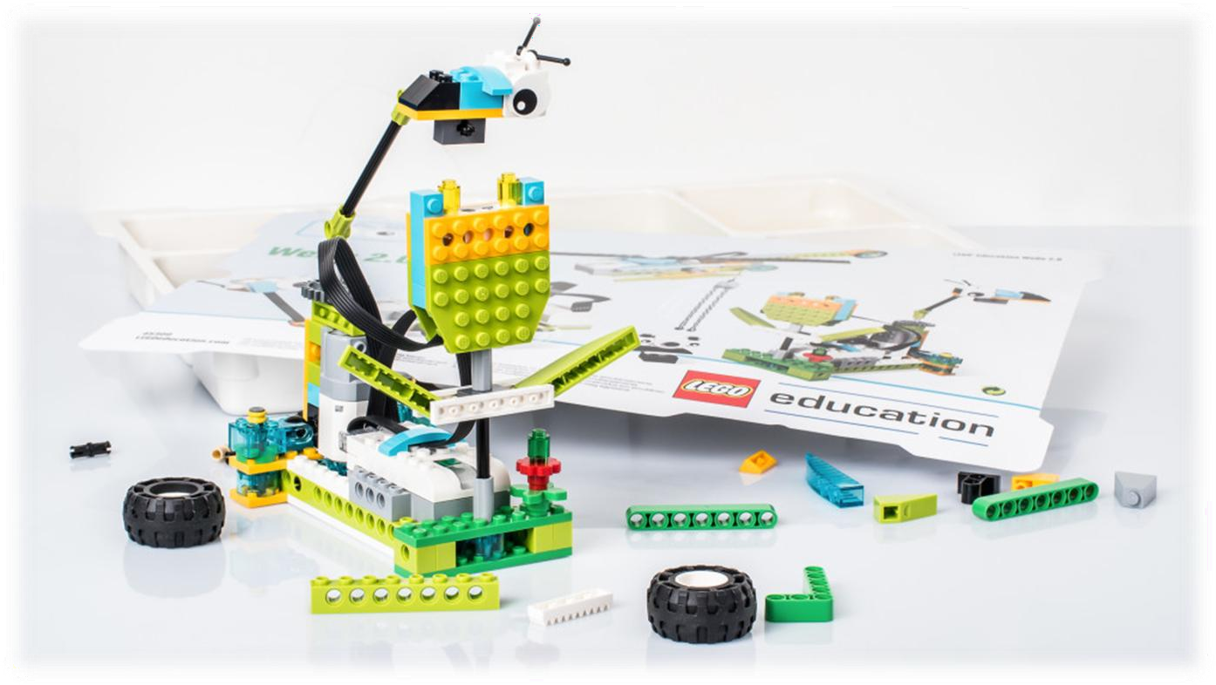

Одним из самых популярных образовательных конструкторов по праву считается LEGO EducationWeDo 2.0. Это по-настоящему уникальная платформа, которая позволяет изучить основы робототехники с искренним интересом и удовольствием. Давайте разберемся, благодаря чему конструктор WeDo 2.0 не имеет аналогов на текущий момент времени. Первое, что можно отметить, глядя на все разнообразие деталей это их цветовая гамма.
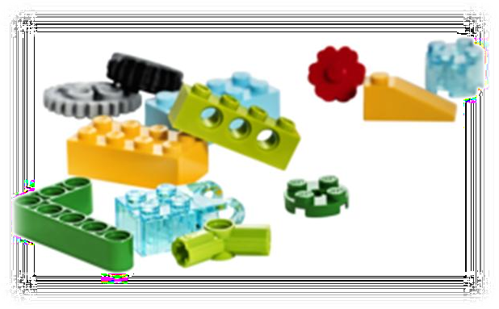
Преобладающие цвета – зеленый, голубой
и оранжевый, ярких оттенков. Также можно встретить в наборе и прозрачные детали. Можно предположить, что данная цветовая палитра вызвана двумя факторами. В первую очередь, такая насыщенная гамма способствует благоприятному восприятию
детьми возраста 6-7 лет. А во-вторых, на стадии разработки набора WeDo 2.0 специалисты руководствовались принципами «зеленой и возобновляемой энергии» — что нашло отражении в цвете деталей. Однако, с другой стороны, не хватает таких цветов, как красный и синий.
Конструктор LEGO EducationWeDo 2.0 дает детям возможность сделать сборку робота и запрограммировать простые модели LEGO через приложения на компьютере.
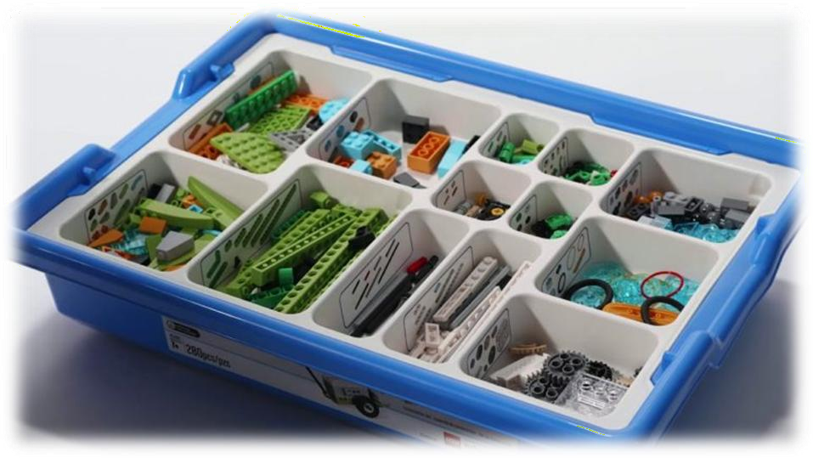
В наборе 280 элементов, в том числе двигатель, датчики движения и положения, а также LEGO USB Hub (коммутатор).
Совмещая программное обеспечение и учебное пособие, можно выполнить 12 тематических заданий общим объемом в 24 часа. Учебное пособие приобретается отдельно.
Базовый набор WeDo 2.0, ПО и Комплект учебных проектов представляют собой готовое образовательное решение, поощряющее любопытство детей и развивающее их навыки научной деятельности, инженерного проектирования и программирования. Базовый набор поставляется в удобной для использования в классе пластиковой коробке. В комплект поставки входят: СмартХабWeDo 2.0, электромотор, датчики движения и наклона, детали LEGO, лотки и наклейки для сортировки деталей.
Один базовый набор WeDo 2.0 предназначен для работы 1-2 человек. В комплект входит Комплект учебных материалов и ПО WeDo 2.0 (для устройств под управлением Windows 7/ 8.1/ 10 / MacOS / iOS / Android / CromeOS.

Еще одна вещь, которая очень полезна и примечательная, — это сам ящик для хранения деталей, особенно сортировочный лоток с ячейками/отсеками – все детали имеют свое определенное место в соответствии с назначением и функционалом. Подобный порядок в размещении деталей позволяет ускорить процесс сборки, так как дети спустя несколько занятий отлично ориентируются в ячейках и знают, где лежит определенная деталь.
В левом верхнем углу бокса располагается ячейка с пластинами серии Technic, среди которых 2х4, 2х6, 2х8 модулей. Кроме классических пластин, есть в этой ячейке и несколько необычных деталей, например, угловая белая пластина, позволяющая выполнять соединения в перпендикулярных плоскостях. Также имеется рама 4х4, которая служит для усиления конструкций. Еще один интересный элемент – основание поворотной платформы, позволяющий создавать поворотные краны и карусели.
В левом нижнем отсеке представлены детали, которые изготовитель
называет кирпичики для перекрытия, но повсеместно прижилось название «склоны». Вариантов предлагаемых склонов достаточно много. Есть и несколько неординарных деталей, таких как закругленная пластина – для фиксации шлейфа от мотора и датчиков, и склон 1х2 с наклоном 31 градус – для придания конструкциям большей обтекаемости и аэродинамики.
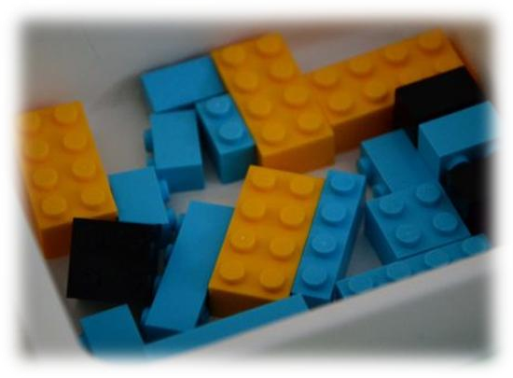
Следующий отсек содержит классические Lego кирпичики 2х4 и 2х2 модулей. Также имеются кирпичики модульности 1х2 и 1х4.
В ячейке с балками традиционно размещены детали серии Technic. Появился
более разнообразный выбор длин кирпичных балок: 2,4,8,12 и 16 модулей. Также добавлены классические балки – на 6 модулей и угловая 3х5.
Следующий небольшой отсек содержит осевые и угловые блоки. С появлением этих деталей расширились возможности по созданию более сложных систем передачи вращения. Прямые осевые блоки позволяют делать длинные приводные валы при широких шасси конструкций, а угловые блоки обеспечивают смещение под заданным углом.
Линейка штифтов представлена двумя видами – черные соединительные и бежевые полукрестцовые без фрикционных зазубрин (с проскальзыванием в отверстии). Также в наборе можно встретить половинчатые желтые фиксаторы (втулки) и классические серые. Выросло в наборе и количество осей: 2, 3, 6, 7 и 10 модулей. Также есть две оси на 4 модуля со стопором (упором) и два соединительных штифта с осью.
В еще одной ячейке набора расположены четыре типа круглых пластин: пластина с отверстием, с выступом, соединительная 2х2 и черная гладкая круглая пластина. Пожалуй, наибольший интерес вызывают первые два типа круглых пластин, которые могут образовывать соединительную пару. А черные пластины со скруглением, как правило, используются для закрепления к нижней части мобильных конструкций для снижения силы трения, при сцеплении с поверхностью.

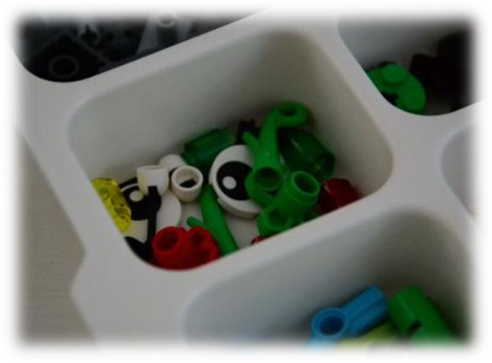
Следующий набор привычных деталей – это одномодульные пластины различной длины: 2, 4, 6, 12. Дополнительно есть 4 гладкие плитки на 8 модулей, и 2 – на 2 модуля. Снова стоит обратить внимание на скудную цветовую гамму – преобладают белые и серые цвета.
Лишь плитки на 2 модуля – лазурно-голубого цвета.

В правом верхнем отсеке достаточно много интересных деталей LEGO. В первую очередь это кирпичи с шаровыми шарнирами и ответные кирпичи с шаровой муфтой. Эти детали позволяют делать шарнирные соединения с большим количеством степеней свободы – свободное перемещение в двух плоскостях, включая вращение. Кроме того, появляются желтые шаровые шарниры серии Technic с осевым отверстием, которые еще больше расширяют функционал. Также в отсеке представлены кирпичи 1х2 с осевым отверстием и кирпичи 1х2 с выступающим соединительным штифтом, каждого вида кирпичей по четыре штуки. Последние два элемента из ячейки - кирпичик 1х1 с выступами, служащий, как правило, для закрепления круглых плит-глаз.
Двенадцатый по счету отсек содержит элементы для передачи вращения с помощью ремней. Это в первую очередь, шесть колес (шкивов или ступиц – в зависимости от применения называть детали можно по-разному) с клинообразным торцом, а также 2 типа ремней-резинок: красные (диаметр 25 мм) и желтые (диаметр 33 мм). Лучше растягиваются и позволяют передать вращение на большее расстояние желтые ремни. Однако несмотря на наличии шести колес, набором предусматривается только две колесные шины – если вдруг вы планируете использовать их по классическому назначению.
Также в этой ячейке можно встретить круглые кирпичи 2х2 в количестве 4 штук, две резиновые балки на 2 модуля и два сноуборда, которые можно использовать в качестве вертолетных лыж (шасси), или, например, для установки на тележку для снижения сцепления и сил трения с поверхностью.
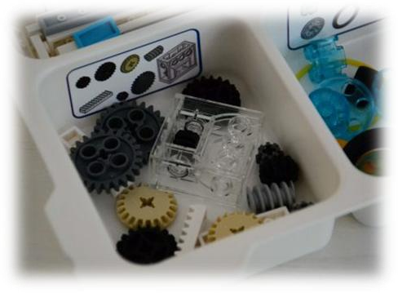
В последнем отсеке содержатся одни из самых важных элементов набора для построения механических передач. Это всевозможные зубчатые колеса (шестерни). Это как классические цилиндрические шестерни на
24 и 8 зубьев, так и конические зубчатые колеса на 12 и 20 зубьев. Стоить отметить, что конические колеса пришли на смену коронным шестерням, которые в предыдущей версии набора служили для изменения плоскости вращения.
Следующий элемент, заслуживающий особого внимания – червячная передача, представленная оригинальным кейсом и зубчатым червяком – таким образом, дети могут легко собрать червячный редуктор. Еще один тип деталей – зубчатые рейки в количестве 4 шт. позволяют собирать передачи с преобразованием вращательного типа движения в поступательное и наоборот.
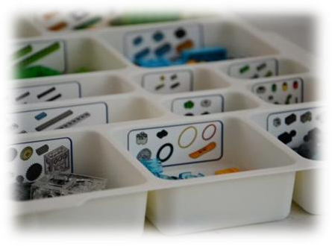
Если не брать в расчет несколько отсеков верней части набора, например, зубчатыми колесами и шаровыми муфтами, большая часть деталей выглядит знакомо и привычно.
Зато в нижней части набора расположились компоненты, которые делают образовательный набор Lego отличным от популярных серий
Technic, City и др.
Это прежде всего электронные детали – в составе Смартхаба, мотора и датчиков.
Одна из самых узнаваемых деталей Lego и не только – это шины. В нижнем отсеке их оказалось сразу 6 штук – четыре малых шины и две среднего размера. Для большего числа сборок средств передвижения этого вполне
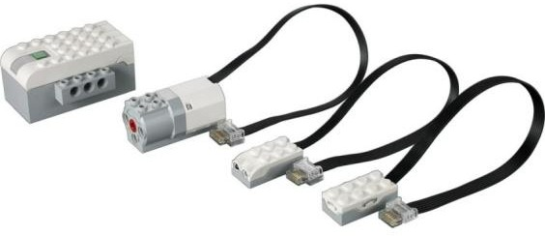
достаточно. В то же время ступиц для шин всего четыре, поэтому использовать одновременно все шесть шин не представляется возможным.
Также здесь расположены две черные пластины 2х16, которые зачастую используются в качестве основания- платформы для сборок.
Следующие необычные детали – это трос 50 см с намоточным барабаном/бобиной, крепежная пластина с отверстием для троса и две цепи с
«заклепками» на концах. Эти элементы идеально подходят для проектирования грузоподъемных систем в виде башенных кранов, лифтов, вагонеток и др.
Приятным бонусом стало включение в состав набора отделителя элементов, в частности кирпичей, пластин и осей. В случае если набор новый и детали имеют жесткое соединение – вещь незаменимая, ведь, в первую очередь, детям хочется задействовать зубы, а так как их нужно беречь, то отделитель оказывается очень кстати.
Таким образом, состав набора LegoWeDo 2.0 превосходит, что и логично, своего предшественника по количеству новых и полезных деталей, что позволяет конструировать более сложные механизмы и модели, и
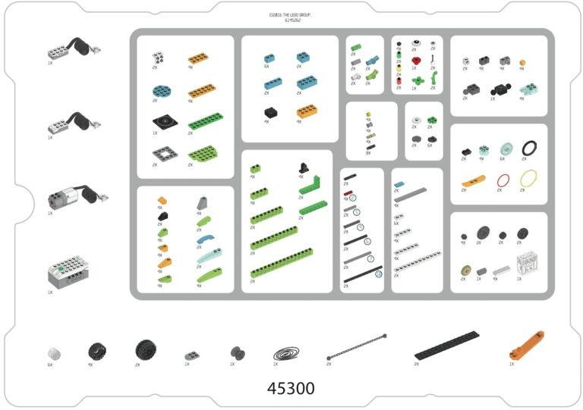
процесс проектирования становится более увлекательным.
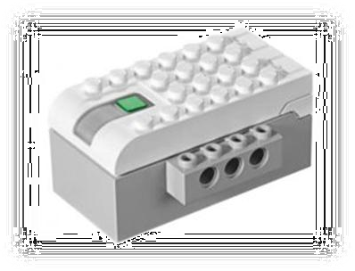
Состав электронных компонентов набора WeDo 2.0 шагает в ногу со временем.

Смартхаб (SmartHub)

Смартхаб – это интеллектуальный блок управления, к которому подключаются исполнительные устройства – двигатель и датчики, а сам Смартхаб, в свою очередь, подключается к ноутбку/компьютеру/планшету для получения управляющих команд. Одним словом, Смартхаб — это «сердце» любого робота.
Самое удачное нововведение в отношении Смартхаба – это использование беспроводной технологии Bluetooth (Bluetooth 4.0) вместо обычного USB-решения с кабелем, который в прямом смысле слова привязывал конструкцию к ноутбуку. Использование Bluetooth делает собранных роботов автономными и мобильными. Обратная сторона медали – это увеличение размеров Смартхаба до 8х4 модулей при высоте в 3 классических кирпича. Вызвано это тем, что «на борту» необходимо уместить источник питания для самого блока и подключаемых устройств – в составе двух батарей типа АА. Также с каждой из сторон у Смартхаба разместились кирпичные балки 1х4 модуля. В большинстве случаев используются аккумуляторные батареи.
Задняя панель Смартхаба содержит два порта для электронных компонентов, поддерживающих новый уникальный разъѐм LEGO PowerFunctions. Количество портов ограничивает количество одновременно подключаемых устройств – т.е. либо мотор и один датчик, либо два датчика. Третьего не дано. Верх блока «покрыт» выступами, имеет одну центрально расположенную кнопку включения зеленого цвета и световой индикатор рядом с ней. Световой индикатор используется, чтобы указать, подключен ли SmartHub к компьютеру или планшету, а также сигнализирует о том, заряжен ли источник питания, корректно ли функционирует мотор.
Нажатие кнопки включения переводит Смартхаб в режим готовности к подключению к ведущему устройству. Когда Смартхаб подключен к другому устройству, свет загорается синим цветом. Чтобы выполнить отключение, нажмите и удерживайте зеленую кнопку в течение 3-5 секунд. К сожалению, кнопка Смартхаба используется только для включения и отключения.

Двигатель
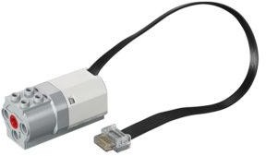
Чтобы оживить вашего робота вам необходимо подключить к Смартхабу еще один важный элемент – двигатель. Он выполняет привычную для себя функцию – преобразовывает электрическую энергию (получаемую от источника питания) в механическую. Используя представленные наборе оси и зубчатые колеса, можно организовать множество типов механических передач. Направление вращения, мощность и время работы мотора задаются в программной среде.
Датчик движения (расстояния)
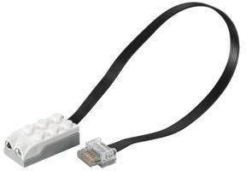
Датчик движения (расстояния) позволяет роботам обнаруживать объекты в диапазоне 1-15 см. Работает датчик в трех режимах – обнаружение приближения объекта, его удаление, или любое изменение расстояние в поле действия датчика. Его показания затем отправляются на компьютер через SmartHub и отображаются на
экране ноутбука. Не совсем удобно, что шкала измерения расстояния представлена в условных единицах – от 0 до 10 (в самой близкой и максимальной удаленной точках).
Датчик наклона
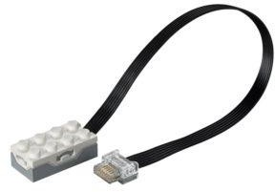
Датчик наклона позволяет регистрировать изменения положения робота в пространстве – наклон вперед и назад, вправо и влево, и статичное горизонтальное положение. Итого пять возможных
вариантов срабатывания. Каждое из положений кодируется своим числовым кодом в программе — 0, 3, 5, 7 и 9. Основное применение датчика – это реализация рукояток и джойстиков управления. Детям нравится представлять себя оператором, который управляет движением объекта. Реже с помощью датчика определяют появление наклонных поверхностей, или крен робота.
Несмотря на то, что обзор получился достаточно объемным, остается ощущение недосказанности – многие нюансы возникают по ходу непосредственной работы с набором на занятиях.
Но тем не менее нужно подытожить. Образовательный набор LegoEducation WeDo 2.0 получился достаточно хорошей платформой для вхождения в образовательную робототехнику. Однозначно радует разнообразие «строительных» деталей и деталей, входящих в состав механических передач. Отличный шаг вперѐд – это придание Смартхабу возможности работать автономно по Bluetooth.
Из недочетов можно подчеркнуть необходимость запуска программ с «ведущего» устройства – т.е. отсутствие возможности запуска последней программы по нажатию кнопки на Смартхабе.

Словарь терминов

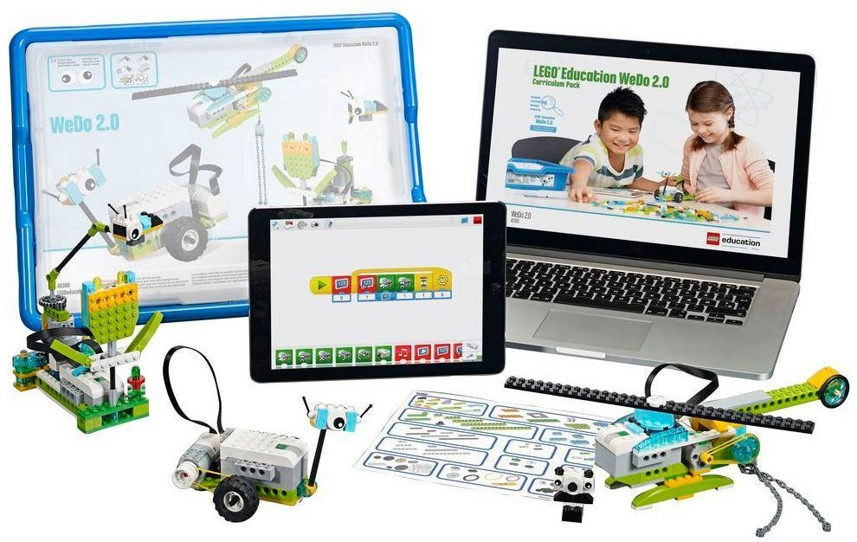

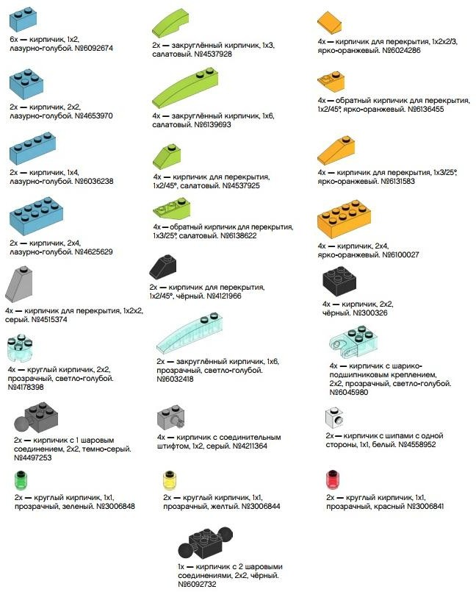
Кирпичики

Балки

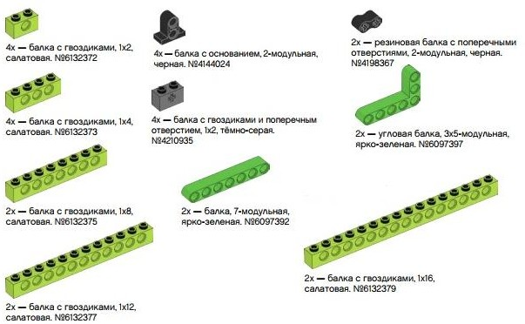

Оси

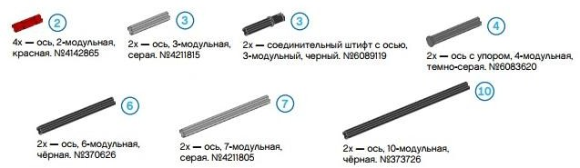

Электронные компоненты

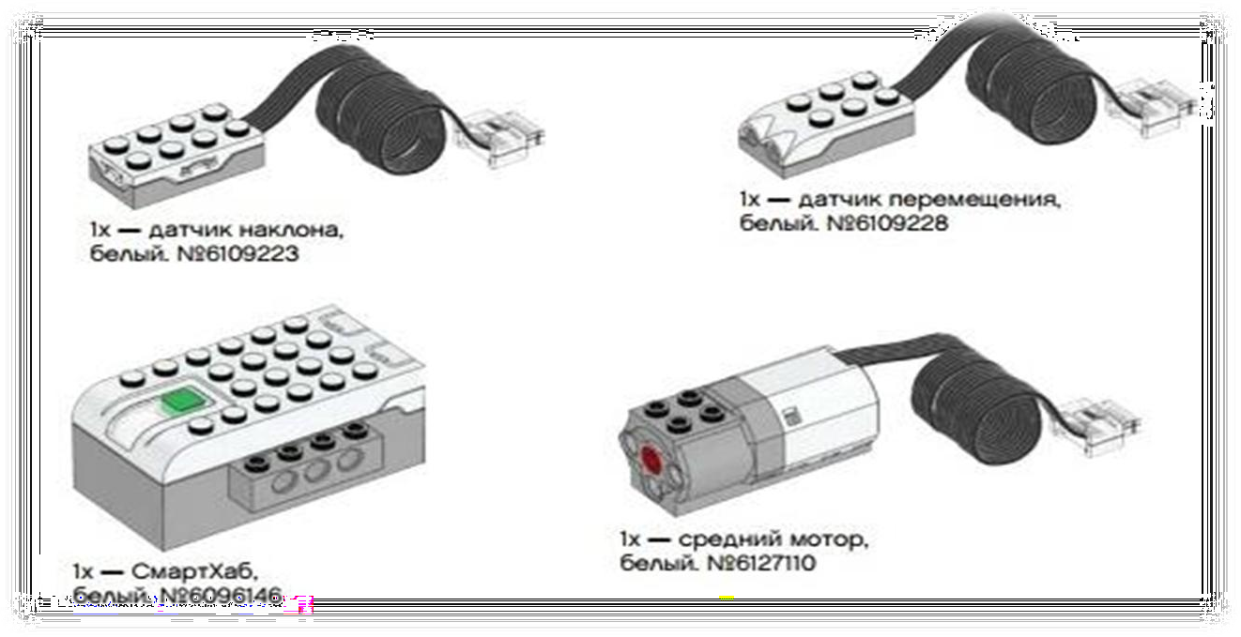

Назначение
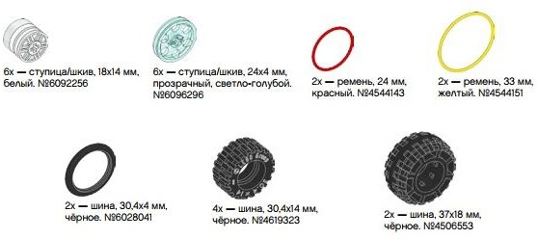

Зубчатые колеса

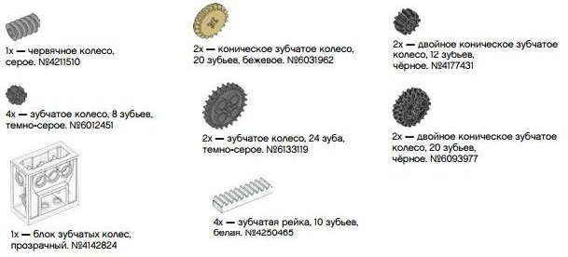

Соединительные элементы

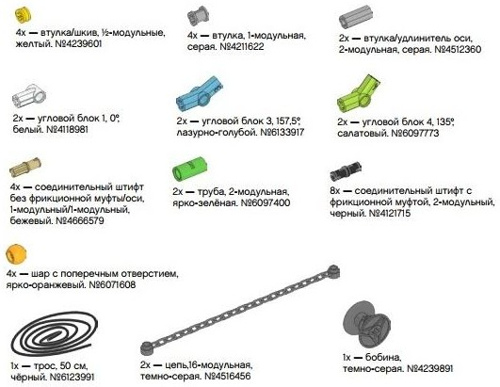

Пластины

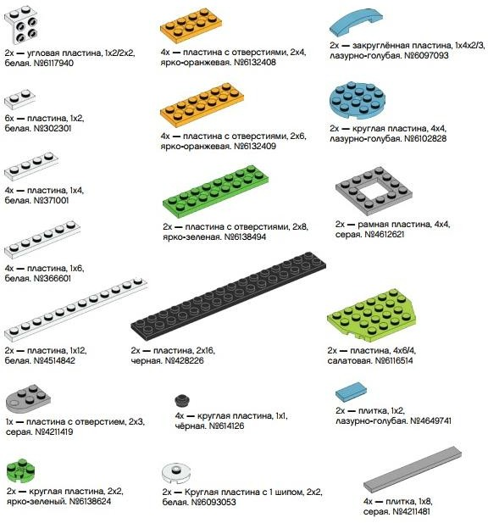

Другие компоненты

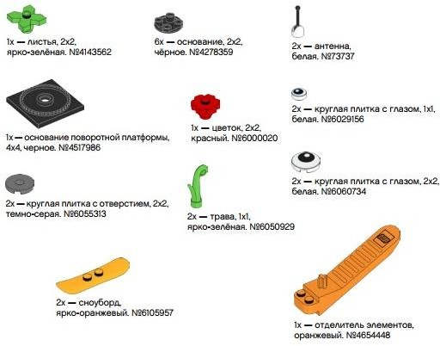

Зубчатое колесо | Колесо, по периметру которого расположены зубья. Зубья одного колеса входят в зацепление с зубьями другого колеса и передают ему движение. Их часто  называют шестернями.
Зубчатое колесо коронное | В таком колесе зубья располагаются на одной из его боковых поверхностей, придавая колесу сходство с короной. Коронное зубчатое колесо, работая в паре с обычным зубчатым колесом, изменяет направление  вращения на 90°.
Зубчатое колесо, червячное | Это цилиндр, имеющий один зуб, выполненный в виде спирали (наподобие винта). В паре с обычным зубчатым колесом используется для снижения  скорости и повышения передаваемого усилия.
Ремень | Замкнутая лента, надетая на два шкива, чтобы один из  них мог вращать другой.
Шкив | Колесо с канавкой (канавками) на ободе. На шкивы  надевают ремни, цепи или тросы.
Зубчатая рейка | Деталь, с одной стороны которой расположены зубья. Служит для преобразования вращательного движения  в поступательное и, наоборот.
Кулачок | Колесо некруглой, неправильной формы, используемое для преобразования вращательного движения кулачка в возвратно-поступательное  движение толкателя.
Балка | Деталь с крепежными отверстиями или выступами, являющая основным несущим элементом большинства  моделей.
Штифт | Соединительный элемент, позволяющий скреплять  детали между собой. Устанавливается в смежные

 | отверстия деталей.
Ось | Деталь, передающая вращение от мотора к  исполнительному механизму (например, колесу).
Муфта | Деталь, позволяющая соединить две оси между собой.
Колесо | Деталь круглой формы, вращающаяся на оси, обеспечивая поступательное движение состоит из  ступицы и шины.
Ступица | Средняя часть колеса, в центральной части которой имеется отверстие для закрепления колеса на оси  вращения.
Плечо силы | Часть рычага от точки опоры до точки приложения  силы.
Втулка | Деталь, имеющая осевое отверстие для фиксации оси  относительно других деталей.
Рычаг | Балка, которая при приложении силы,  проворачивается относительно точки опоры.
Скорость линейная | Расстояние, которое преодолевает объект за  определенный промежуток времени.
Скорость вращения | Количество оборотов, совершаемых объектом за  определенный промежуток времени.

Механические передачи на LegoWeDo 2.0

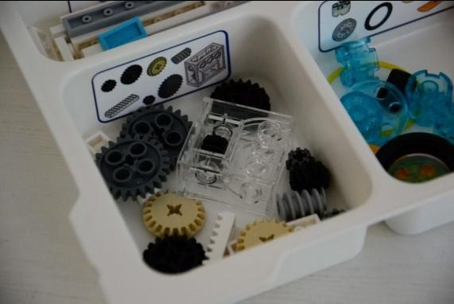
Одна из самых примечательных ячеек образовательного набора LegoWeDo 2.0 содержит детали, которые были заимствованы из серии конструкторов LegoTechnic: цилиндрические, конические и двойные конические зубчатые колеса, зубчатые рейки, червячное колесо (вовсе не
колесо по своей сути!) и кейс для червячного редуктора. Все это многообразие деталей позволяет создавать модели с механическими передачами.
В рамках настоящей статьи предлагаем ознакомиться с базовыми механическими передачами, которые можно собрать, используя детали набора LegoWeDo 2.0. И прежде чем мы перейдем к их рассмотрению, хочется отметить, что до появления подобных образовательных конструкторов познакомиться с данными передачами можно было только в рамках курса специальной дисциплины «Детали машин» в университете или колледже.
Сейчас же у детей есть уникальная возможность познакомиться с принципом работы большинства устройств, которые встречаются нам в повседневной жизни – от коробки передач автомобиля до лифта!

Цилиндрическая передача Lego WeDo 2.0
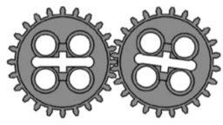
В наборе есть два зубчатых колеса (шестеренки) на 24 зубья, а также 4 шестеренки на 8 зубьев. Все шестеренки имеют серый цвет. Особенность цилиндрических шестеренок заключается в том, что
они могут передавать вращение в одной плоскости, то есть оси вращения, на которых установлены шестеренки должны быть параллельны.
В возрасте 6-7 лет ребята знакомятся с одноступенчатыми цилиндрическими передачами, а затем осваивают и принцип построения многоступенчатых (каскадных) редукторов.

Коническая передача Lego WeDo 2.0
Конические зубчатые колеса представлены в наборе в следующем составе: две конические шестерни на 20 зубьев (бежевого цвета), двойное коническое колесо на 12 зубьев – 2 шт. и на 20 зубьев – 2 шт. Последние четыре конические колеса имеют черный цвет. Итого шесть конических шестеренок! Особенность конической передачи заключается в том, что вращение может передаваться в разных плоскостях, то есть оси вращения, на которых установлены шестеренки могут пересекаться под различными углами. Самый популярный вариант – это взаимно перпендикулярное расположение осей, т.е. угол между ними равняется 90º.

Червячная передача Lego WeDo 2.0
Одна из самых любимых передач у ребят в нашей секции – это червячная. Во-первых, название у передачи более чем запоминающееся, а во-вторых, разработчики конструктора предусмотрели специальный кейс для червячного редуктора – поэтому
сложностей по сборке такой передачи не возникает.
Помимо специального кейса в наборе есть и основой элемент – «червяк», деталь, напоминающая всем своим видом Архимедов винт. В зацепление с червяком оказывается цилиндрическая шестеренка (24 зубья). Таким образом, сам по себе червячный редуктор является зубчато-винтовым механизмом, оси валов при этом скрещиваются под углом 90º. Важная особенность червячной передачи – однонаправленность действия – мы можем передавать вращение от червяка к зубчатому колесу, и не можем наоборот, поскольку в этом случае зубья шестеренки стопорятся о витки неподвижного червяка.

Реечная передача Lego WeDo 2.0
Последние детали в нашей ячейке – это зубчатые рейки, в количестве 4 штук. Передача также очень популярна у детей – единственная передача в наборе, которая преобразовывает вращательный тип движения в поступательный. В зацепление с зубчатыми рейками может оказаться любая из имеющихся шестеренок, как цилиндрическая, так и коническая. Преобразование движения из вращательного в поступательное обратимо, в зависимости от того какой элемент – рейка или шестеренка закреплены конструктивно.

Ременная передача Lego WeDo 2.0

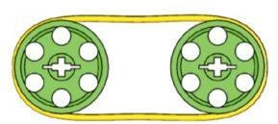
Еще одна механическая передача, которую можно встретить в наборе – ременная. Однако ее элементы располагаются уже в соседней ячейке – два желтых ремня 33мм и два красных ремня 24мм. Здесь же располагаются колеса, которые при отсутствии шин на них, играют роль шкивов ременной передачи.
В качестве шкивов могут выступать и желтые втулки, поскольку также имеют специальную форму торца с вырезом. Принцип действия ременной передачи интуитивно понятен всем – ближайший аналог по принципу действия – цепную передачу, все видели в действии на своих велосипедах.
Однако не всё так просто – желание передать вращение на большое расстояние приводит к тому, что ремни не выдерживают натяжения и рвутся. Поэтому заранее предупредите детей быть внимательнее!

Нейтральная передача
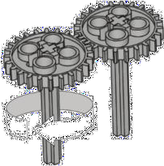
Названия как нейтральной передачи, так и рассматриваемых ниже, вполне говорящие. Так в отношении данного типа основные параметры – скорость вращения и крутящий момент остаются неизменными. Чтобы получить нейтральную передачу достаточно использовать одинаковые детали. Если мы
рассматриваем зубчатую передачу, то две шестеренки должны иметь одинаковое число зубьев. Если рассматриваем ременную передачу – шкивы должны быть одинакового диаметра.
В случае зубчатой передачи направление вращения изменяется на противоположное (при условии использования двух шестеренок), а вот если речь идет про ременную передачу, то направление ведущего и ведомого шкивов будут совпадать. Если стоить задача изменить направление вращения у шкивов – необходимо ремень сделать перекрестным (в форме восьмерки).

Повышающая передача
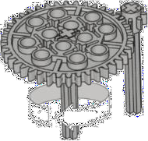
Свое название повышающая передача получила ввиду того, что скорость вращения ведомой оси и исполнительного элемента на ней (например, колеса) увеличивается по сравнению со скоростью вращения на ведущей оси. Проще говоря – мы увеличиваем скорость.

Однако, при увеличении скорости уменьшается величина крутящего момента (величина силы и тяги). Поэтому если мы хотим сделать гоночный болид – то применяем повышающую передачу.

Понижающая передача
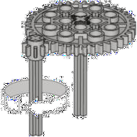

ведущей шестерни их меньше.
В свою очередь, понижающая передача
– это тот случай, когда мы говорим о снижении скорости вращения ведомой оси по сравнению с ведущей осью. Проще говоря – мы уменьшаем скорость. Теория о количестве зубьев справедлива и в этом случае — у

Однако, при уменьшении скорости увеличивается величина крутящего момента (величина силы и тяги). Поэтому если мы хотим сделать трактор – то применяем понижающую передачу.

Среда программирования LegoWeDo 2.0

Подключение Смартхаба
Одним из ключевых нововведений образовательного набора WeDo 2.0 является использование технологии Bluetooth, за счет чего модели роботов стали абсолютно автономными. Это стало возможным после того, как разработчики пересмотрели функционал главного блока в наборе – Смартхаба.
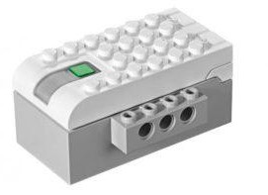

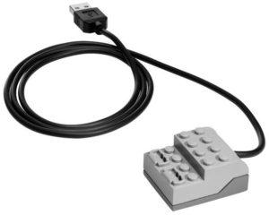
В предыдущей версии WeDo 1.0 смартхаб подключался к ноутбуку посредством USB- кабеля, что сильно ограничивало широту экспериментов, проводимых с моделью. Но сейчас на борту Смартхаба имеется модуль связи, использующий новейшую технологию Bluetooth
4.0, чтобы дети могли «вживую» управлять созданными ими полностью автономными робототехническими моделями. К тому же протокол Bluetooth
4.0 отличается низким энергопотребление, что обеспечивает существенную экономию заряда аккумуляторных батарей.
Первым делом необходимо обеспечить питание Смартхаба – установить две аккумуляторные батареи типа АА или оригинальный съемный аккумулятор PowerPack.
Затем запускаем программу WeDo 2.0 (Как это сделать можно прочитать в обзоре «WeDo 2.0 Первые шаги») и попадаем в главное окно программы. В правом верхнем углу находим символ Смартхаба со значком Bluetooth и жмем на него.
Справа появляется окно поиска Смартхабов, а слева визуальная инструкция необходимых действий: парящая в воздухе рука пытается нажать на зеленую кнопку Смартхаба, что и нужно нам сделать. Смартхаб традиционно активируется и отправляет запрос ведущему устройству – ноутбуку.
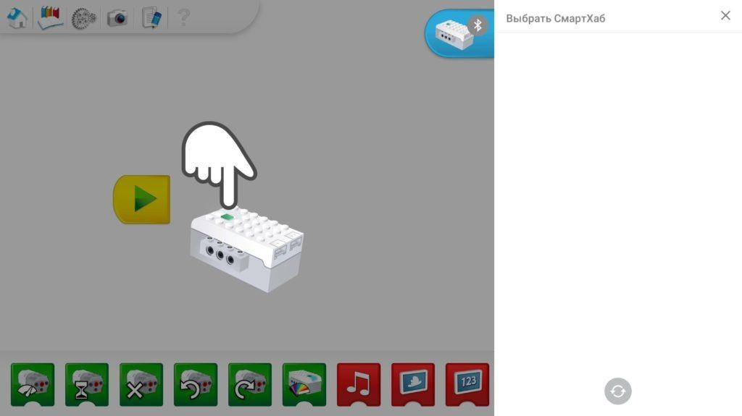

Получив ответ, индикатор Смартхаба загорится ярким синим цветом, что символизирует успешное подключение. Через несколько секунд подключенный Смартхаб появится в диалоговом окне справа. А слева парящая рука покажет поднятый палец вверх «ОК».

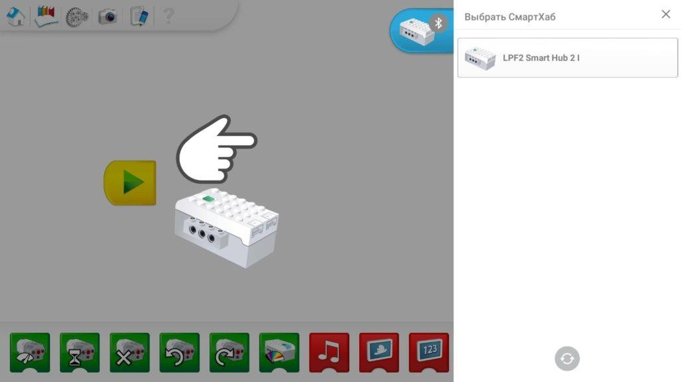
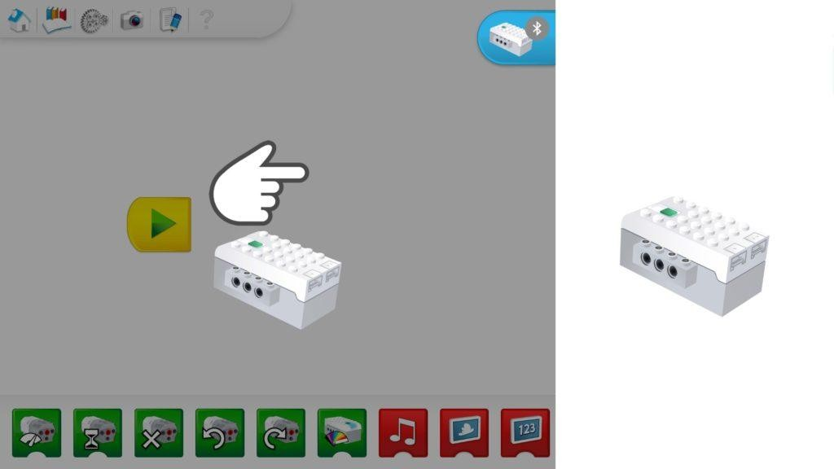

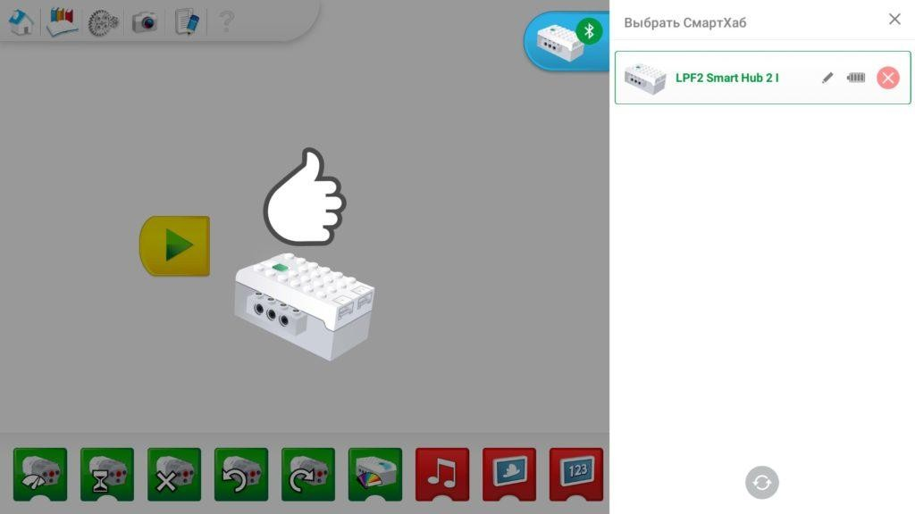

В диалоговом окне мы можем узнать заряд батарей Смартхаба, а также присвоить ему уникальное имя, чтобы не спутать с другими Смартхабами при одновременном подключении. Делается это очень просто – нажимается иконка с карандашом – открывается режим редактирования имени Смартхаба
– вводим требуемое имя и жмем «ОК».
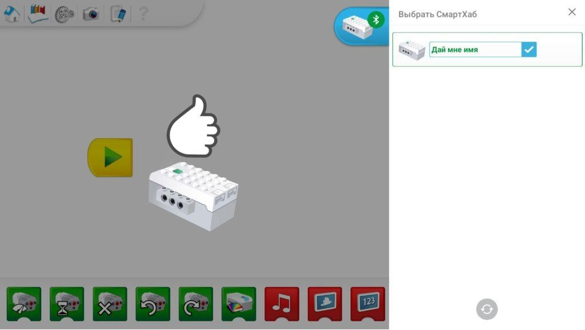
На этом подключение и настройка завершена!

Среда программирования LegoWeDo 2.0

Описание блоков

Статья о программном обеспечение WeDo 2.0 посвящена обзору программных блоков, которые позволяют составить как простейшие линейные алгоритмы для управления двигателем, так и обработать информацию с датчиков и добавить в проект изображения и звуки.

Как было отмечено ранее, в основе самой платформы программного обеспечения WeDo 2.0 лежит графический язык программирования «G», заимствованный из среды программирования LabView. Для данной среды был выбран более простой подход. Блоки соединяются между собой по принципу «вагончиков» в составе поезда – друг за другом, а расширители блоков имеют пазлообразный вид и даже ребенку интуитивно понятно, что и куда нужно подсоединить.
Следующая идея разработчика тоже помогает «новичку» освоиться за самый короткий период времени. Это разделение программных блоков по цветовой палитре:
-Блоки управления мотором и индикатором Смартхаба– зеленая палитра.
-Блоки работы с экраном, звуками и математикой – красная палитра.
-Блоки управления программой (запуск, ожидание, цикл) – желтая палитра.
-Блоки работы с датчиками – оранжевая палитра.
-Блоки расширения – синяя палитра.

Какие программные блоки можно встретить в каждой палитре:
Блоки управления мотором и индикатором Смартхаба
Все блоки палитры имеют визуальную подсказку – на них нарисован мотор или Смартхаб – поэтому сразу понятно каким элементом мы будем управлять, добавив этот блок в программу.

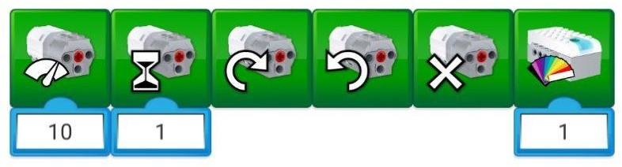

Первый блок с символом, похожим на спидометр, задает мощность (скорость вращения) двигателя. На практике чаще всего используют оба понятия, как взаимозаменяемые. Дети любят мыслить большими категориями и задают значения мощности в десятки тысяч, но это не имеет смысла, поскольку программное ограничение установлено на отметке «10», и все значения превышающие эту отметку воспринимаются именно как «10».
Блок с песочными часами задает время работы мотора. Единица измерения времени – секунда.
Следующие два блока отвечают за задание направления вращения оси, подключенной к мотору – по часовой стрелке или против.
Блок с крестиком отвечает за остановку мотора. К слову, остановить мотором можно еще несколькими способами: установив в нужном месте алгоритма блок мощности со значком «0» или остановить программу целиком.
И последний блок в палитре отвечает за изменение цвета свечения индикатора Смартхаба. Причем эту функцию можно использовать как в мультимедийных целях (реализация светофора), так и для отладки алгоритма и установки в «контрольных точках» программы.
Блоки работы с экраном, звуками и математикой
Красная палитра, в первую очередь, включает в себя блоки управления экраном:

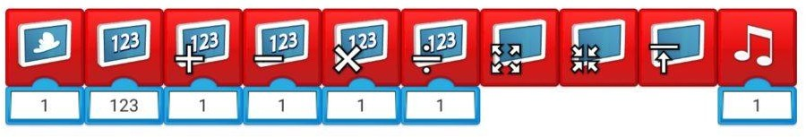

Блок экрана с облаком позволяет задать фон экрану из встроенной библиотеки изображений, которая содержит 28 доступных картинок различных категорий: природа (горы, океан).
Блок экрана с цифрами «123» позволяет работать с текстовыми и числовыми данными. При добавлении блока расширения «abc» мы переходим в режим вывода текстовых сообщений – на экране отобразится информация для пользователя, введенная в блок расширения. В случае добавления блока расширения «123» (цифры на белом фоне) активируется режим работы с числами. При этом введенное значение не только отображается на экране, но еще и запоминается в памяти экрана. Последнее записанное значение хранится в блоке расширений «123» (полностью синий блок). Таким образом, получается аналог переменной из классического программирования.
Блок математики выполняет привычную для него роль – складывает, вычитает, умножает и делит. Отлично подходит для реализации таймеров и счетчиков, инверсии сигналов от датчиков.

Последний блок отвечает за размер экрана – его можно развернуть на всю рабочую зону программы, уменьшить, либо свернуть.
Блок с изображенной нотой – блок звуковых эффектов. Настоящая боль любого преподавателя робототехники, поскольку дети, узнав про этот блок, стараются установить его в каждую свою программу. При этом регулятор громкости выкручивается в максимум. У блока имеется встроенная библиотека разнообразных звуков, а также функция записи своего звукового файла.
Блоки управления программой (запуск, ожидание, цикл)

У любой программы должна быть кнопка ее запуска – за эту функцию в WeDo 2.0 отвечает сразу несколько блоков:

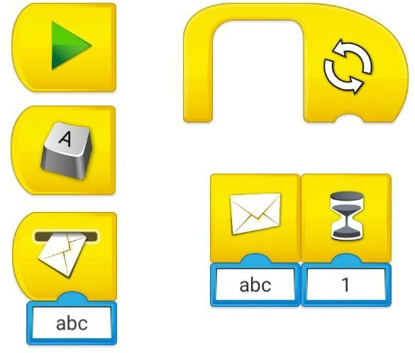

Блок запуска с символом «Play» появляется сразу в рабочей области программы, бы призывая сразу написать свой первый алгоритм управления собранной моделью.
Следующий блок, которым можно запустить выполнение клавиатуры – это блок «Клавиша» — по умолчанию установлена клавиша А, но можно выбрать любую другую клавишу как на латинице, так и на кириллице. Изменить клавишу возможно после клика на блок, удержания его в «нажатом

состоянии» – блок как перейдет в режим изменения параметров – выбирайте любой понравившийся символ с клавиатуры.
Еще один блок, который может быть стартовым – это блок «Получение сообщения» (работает в связке с блоком «Отправка сообщения»). Данный блок используется для перехода из одной ветки алгоритма в другую при достижении заданных параметров. Например, в основном алгоритме у вас выполняется программа, в которой содержится блок отправки сообщения «Stop». Вы устанавливаете в рамках подпрограммы блок получения сообщения с аргументом «Stop» – и выполняете требуемую последовательность действий параллельно с выполнением основного кода. Этот блок достаточно часто применяется при опросе датчиков в режиме реального времени – под конкретное значение датчика пишется своя подпрограмма с аргументом, соответствующим этим числовым значениям.
Один из самых любимых блоков детей – это блок «Цикл». Функционал у этого блока тот же, что и в классическом программирование – повторять программу или ее часть определенное количество раз, по наступлению какого-либо события или же бесконечно. По умолчанию блок «Цикл» работает в режиме бесконечного, для того чтобы задать ему ограничение по числу выполнений достаточно подключить блок расширения (например, числовой блок или датчик расстояния).
Блок «Ожидание». По умолчанию это таймер, который останавливает выполнение программы на время, заданное в блоке расширения (отчет ведется в секундах). Расширить функционал блока можно, подключив к нему блоки расширения из оранжевой и синей палитр. Например, при добавлении датчика расстояния блок «Ожидания» останавливает программу до момента, пока не произойдет срабатывание датчика. То же самое справедливо для блоков расширения датчика наклона и микрофона. Таким образом, блок «Ожидание» - это основной блок программ, которые подразумевают реагирование роботов на события внешнего мира – наклон, изменение расстояния, увеличение шума и др.

Блоки работы с датчиками
Одно из основных отличий образовательного конструктора LegoWeDo
  - от обычного конструктора – это наличие датчиков, позволяющих роботам взаимодействовать с окружающим миром. Появление препятствий, удаление объектов, изменение наклона плоскости или управление джойстиком – все эти события внешнего мира нужно уметь понимать на программном уровне. Для этого в среде программирования WeDo 2.0 предусмотрены блоки расширения, которые считывают информацию с датчиков.
Датчик расстояния может работать в трех режимах:
    - объект приближается (блок расширения со стрелкой, указывающей на датчик)
    - объект отдаляется (блок расширения со стрелкой, указывающей от датчика)
    - объект изменяет свое положение (блок расширения со стрелкой, указывающей в обе стороны)

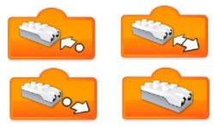

Также имеется блок расширения без стрелок, изображающий датчик расстояния – он используется в случаях, когда требуется получить числовое значение датчика в конкретный момент времени.
Датчик расстояния считывает расстояние по шкале от 0 до 10 условных единиц, максимальная граница соответствует 15-18 сантиметрам.

В свою очередь датчик наклона считывает наклон в двух плоскостях, при этом разработчик закодировал каждое положение соответствующей цифрой:
    - наклон носом вверх (к себе)
    - наклон носом вниз (от себя)
    - наклон влево
    - наклон вправо
    - отсутствие наклона (датчик расположен горизонтально) «0»
    - наклон в любую сторону (режим «тряска»)

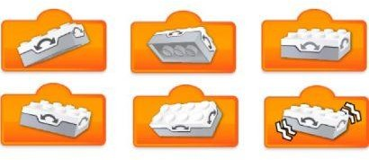

Еще одна группа блоков представляет собой блоки расширения. Их цветовая гамма — синяя.

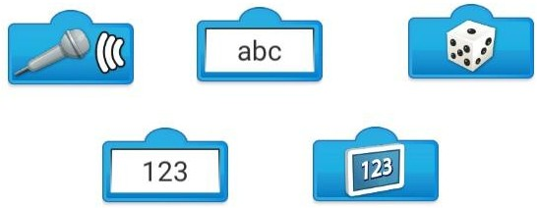

Блок с изображением микрофона является простейшим датчиком звука. Если этот блок расширения добавить к блоку ожидания («Песочные часы»),

то программа будет ожидать увеличения громкости звука — это может быть, например, хлопок.
Блок с буквенными символами «abc» является блоком ввода текстовых данных. Подключается как правило к блокам «Экран» и «Отправка/получение сообщения».
Блок с символом игральной кости — это генератор случайных чисел от 0 до 10. Возможно подключение ко всем блокам, которые имеют «разъем» расширения.
Блок с числовыми символами «123» является блоком ввода числовых данных. Используется в случаях, когда нужно определенному блоку присвоить некое значение, например, задать мощность на уровне «6».
Блок с символом экрана «123» — хранит текущее значение, которое записано в память блока экрана с цифрами «123». По сути своей этот блок является переменной в чистом виде.
Последний блок, который может вам встретиться — это блок
«Комментарии» — можно оставить послание тому, кто будет работать с вашем программой или напоминание себе о тех или иных нюансах своего алгоритма.

Методические рекомендации по использованию конструктора

Есть несколько способов проведения занятий с конструктором LegoWeDо 2.0. Продолжительность занятий с конструктором LegoWeDо может зависеть от сложности моделей, времени на обсуждение результата и проведения анализа собранной модели, экспериментирования и т.д. Работать можно как индивидуально, так и в командах (парах, тройках и т.д.). Это зависит от количества наборов конструкторов и компьютеров, доступных на занятии.
Для начала необходимо познакомить детей с элементами конструктора и их названиями. При первом знакомстве дети рассмотрят детали, рассортируют их по коробочкам (по цвету, по размеру, по фигурам и т.д.), попробуют собрать несложные модели из этих элементов.
Далее детей необходимо познакомить с интерфейсом программы конструктора LegoWeDо 2.0. Показать им, как вызвать раздел проекты для работы в классе. Объяснить основы построения программы для «оживления» собранных моделей, познакомьтесь с пиктограммами команд и их назначением. Научить (дать попробовать самим создать) программу для одной из собранной модели.
Далее детьми собираются базовые модели комплекта, руководствуясь имеющейся в наборе готовой инструкцией по сборке модели. При «оживлении» модели тоже возможно использовать подсказку на экране планшета (в правом верхнем углу).
Желательно, чтобы ребята проговаривали свои действия при сборке моделей, грамотно называли элементы, умели объяснить процессы, применяемые для «оживления» этих моделей.
Всякий раз обращайте внимание детей на то, какую модель еще можно создать на основе базовой модели.
В конце занятия целесообразно проведение выставки собранных моделей.

Пример по сборке подвижной конструкции мобильное шасси
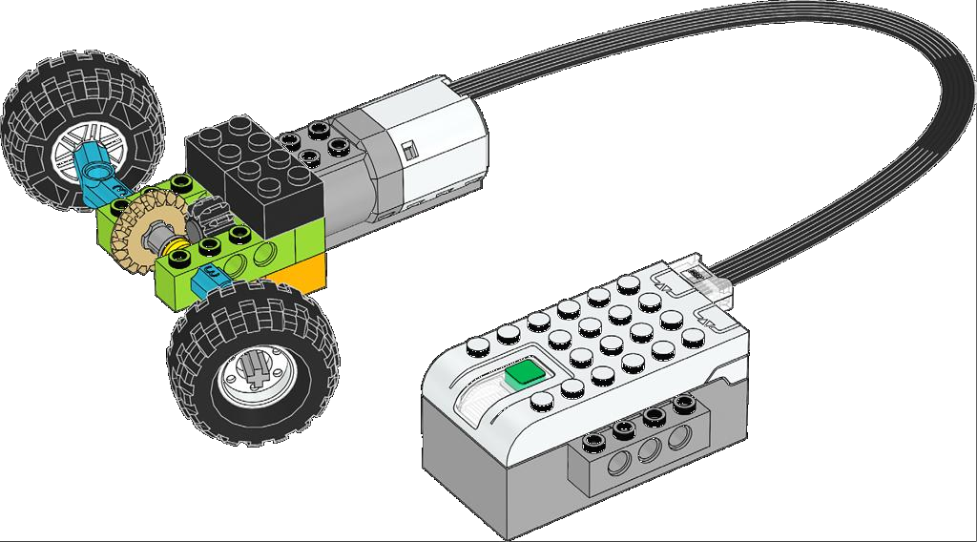
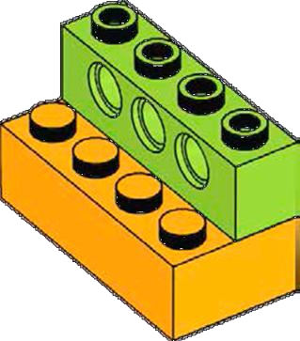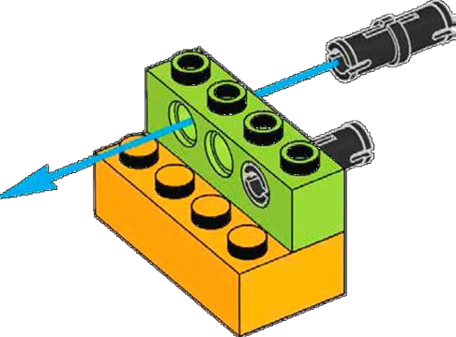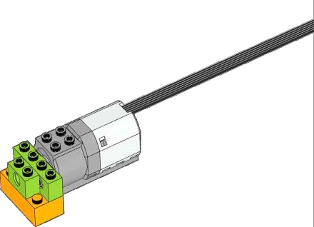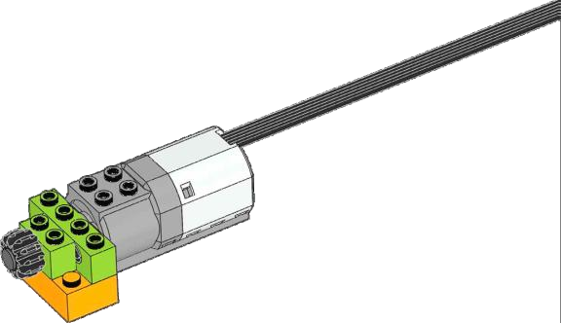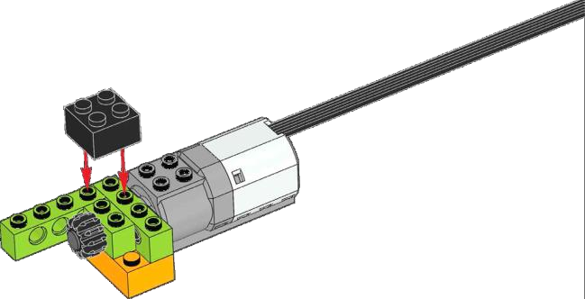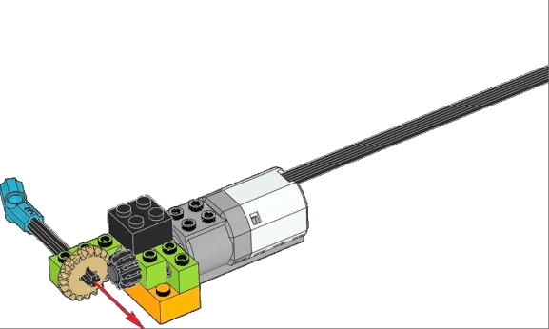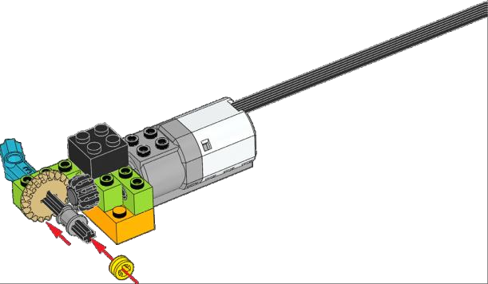

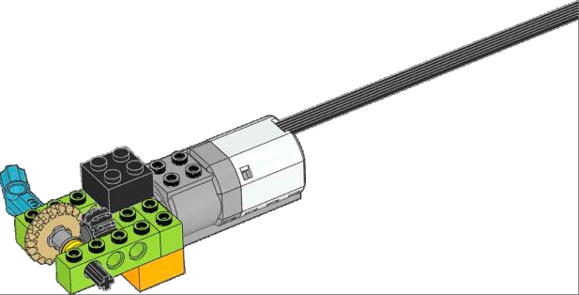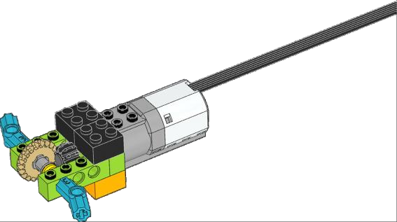
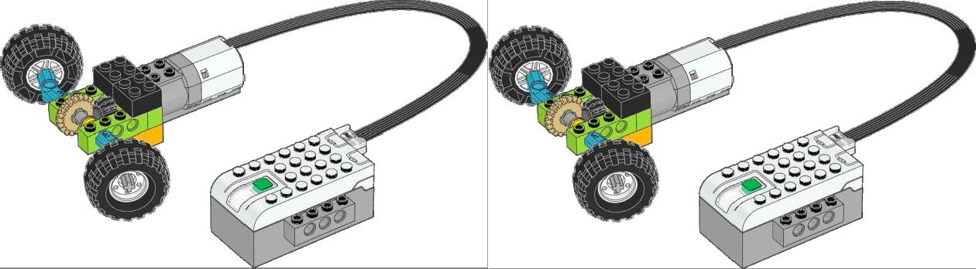
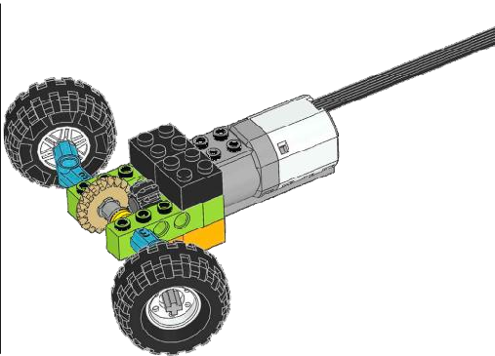

После сборки модели Мобильное шасси (Юла) ученикам предлагается провести исследования собранной модели с различными вращающимися элементами, обратить внимание на поведение Юлы.

Приложение 2.
Муниципальное дошкольное образовательное учреждение
«Детский сад № 110 общеразвивающего вида»

Дополнительная общеобразовательная программа
«Легоигротека»
технической направленности.

Возраст воспитанников: 6-7 лет.
Срок реализации: 1 год

Составитель:
Власенко Ольга Александровна
воспитатель 1 к.к

2021 г.
г.Ухта, пгт Ярега

I. ЦЕЛЕВОЙ РАЗДЕЛ

1.Пояснительная записка ………………………………………………………3
1.1.Цель, задачи программы ……………………………………………………..7
1.2. Принципы и подходы к формированию программы …….……………......8
1.3. Предполагаемые результаты реализации программы ……………….…..11

II. СОДЕРЖАТЕЛЬНЫЙ РАЗДЕЛ
2.1.Содержание деятельности по образовательным областям …..………..……13
2.2. Формы, способы, методы и средства реализации программы ……………..…..….15
2.3. Способы и направления поддержки детской инициативы ……..............................17

III. ОРГАНИЗАЦИОННЫЙ РАЗДЕЛ
3.1. Организационное обеспечение реализации программы …………....……19
3.2. Материально – техническое обеспечение ………………..……..………...21
3.3. Методическое обеспечение ………………………………...……………...23

Приложение №1 ………………………………………..………………..…..…24

- Пояснительная записка
Программа «Легоигротека» разработана с учетом требований Федерального государственного образовательного стандарта дошкольного образования.
Современные дети живут в эпоху активной информатизации, компьютеризации и роботостроения. Технические достижения всё быстрее проникают во все сферы человеческой жизнедеятельности и вызывают интерес детей к современной технике. Технические объекты окружают нас повсеместно, в виде бытовых приборов и аппаратов, игрушек, транспортных, строительных и других машин. Интенсивное использование роботов в быту, на производстве требует, чтобы пользователи обладали современными знаниями в области управления роботами, что позволит развивать новые, безопасные и более продвинутые автоматизированные системы. В связи с этим необходимо уже в дошкольном детстве прививать интерес у детей к области робототехники и автоматизированных систем.
Детям с раннего возраста интересны двигательные игрушки. В дошкольном возрасте они пытаются понять, как это устроено. Благодаря разработкам компании LEGO System на современном этапе появилась возможность уже в дошкольном возрасте знакомить детей с основами строения технических объектов. Однако в дошкольном образовании опыт системной работы по развитию технического творчества дошкольников посредством использования робототехники отсутствует.
Актуальность
В период перехода современного общества от индустриальной к информационной экономике, от традиционной технологии к гибким наукоёмким производственным комплексам исключительно высокие темпы развития наблюдаются в сфере робототехники. Век накопления знаний и теоретической науки сменяется новой эпохой - когда всевозможные роботы и механизмы заполняют мир. Потребности рынка труда в специалистах технического профиля и повышенные требования современного бизнеса в области образовательных компетентностей выдвигают актуальную задачу обучения детей основам робототехники. Техническое образование является одним из важнейших компонентов подготовки подрастающего поколения к самостоятельной жизни.
Деятельностный характер технологического образования, направленность содержания на формирование предпосылок умений и навыков, обобщенных способов учебной, познавательной, коммуникативной, практической, творческой деятельности позволяет формировать у ребят способность ориентироваться в окружающем мире и подготовить их к продолжению образования в учебных заведениях любого типа. Развитие научно-технического и творческого потенциала личности ребенка при освоении данной программы происходит, преимущественно, за счёт прохождения через разнообразные интеллектуальные, игровые, творческие, фестивальные формы, требующие анализа сложного объекта, постановки относительно него преобразовательных задач и подбора инструментов для оптимального решения этих задач.
Мотивацией для выбора детьми данного вида деятельности является практическая направленность программы, возможность углубления и систематизации знаний, умений и навыков.
Работа с образовательными конструкторами LEGO Education WeDo позволяет ребятам в форме познавательной игры развить необходимые в дальнейшей жизни навыки, формирует специальные технические умения, развивает аккуратность, усидчивость, организованность, нацеленность на результат.
Программа разработана с опорой на общие педагогические принципы: актуальности, системности, последовательности, преемственности, индивидуальности, конкретности (возраста детей, их интеллектуальных возможностей), направленности (выделение главного, существенного в образовательной работе), доступности, результативности.
Новизна программы заключается в исследовательско-технической направленности обучения, которое базируется на новых информационных технологиях, что способствует развитию информационной культуры и взаимодействию с миром технического творчества. Авторское воплощение замысла в автоматизированные модели и проекты особенно важно для старших дошкольников, у которых наиболее выражена исследовательская (творческая) деятельность.
Детское творчество - одна из форм самостоятельной деятельности ребёнка, в процессе которой он отступает от привычных и знакомых ему способов проявления окружающего мира, экспериментирует и создаёт нечто новое для себя и других.
Техническое детское творчество является одним из важных способов формирования профессиональной ориентации детей, способствует развитию устойчивого интереса к технике и науке, а также стимулирует рационализаторские и изобретательские способности.
Отличительные особенности программы
Реализация программы осуществляется с использованием методических пособий, специально разработанных Всероссийским учебным методическим центром образовательной робототехники (ВУМЦОР) для обучения техническому конструированию на основе образовательных конструкторов. Настоящий курс предлагает использование конструкторов нового поколения LEGO WeDo, как инструмента для обучения детей конструированию и моделированию. Простота построения модели в сочетании с большими конструктивными возможностями, позволяют в конце занятия увидеть сделанную своими руками модель, которая выполняет поставленную задачу.
Курс предполагает использование компьютеров и специальных интерфейсных блоков совместно с конструкторами. Важно отметить, что компьютер используется как средство управления робототехнической моделью; его использование направлено на составление управляющих алгоритмов для собранных моделей. Дети получают представление об особенностях составления программ управления, автоматизации механизмов, моделировании работы систем.
Описание

В базовый набор LEGO WeDo 2.0 входят:
- Электромотор с программируемыми направлением вращения и скоростью.
- Микрокомпьютер СмартХаб (USB-коммутатор).
- Датчик угла наклона.
- Датчик движения.
- Контейнер для хранения деталей.
- Программное обеспечение.
- 280 строительных элементов.
Данное программное обеспечение использует технологию drag-and-drop, т.е. ребенку нужно на мониторе планшета перетащить пальцем необходимые команды из одной панели в другую в определенном порядке для составления программы движения робота. С данным комплектом можно создать около 30 моделей! Все они уникальны, интересны и в то же время сложны. В этом и заключается их основное преимущество! Автомобили, животные, рыбы и другие модели могут выполнять множество функций. Они ездят, ходят, вращаются, наклоняются и совершают другие маневры. Ребенок, играя с таким набором, не сможет от него оторваться. Ведь ему так понравится строить своего собственного робота, который будет работать именно так, как настроит его юный инженер
Комплект заданий LEGO WeDo 2.0 позволяет детям работать в качестве юных исследователей, инженеров, математиков, предоставляя им инструкции и инструментарий.

Возраст детей, участвующих в реализации программы
Программа предусматривает занятия с детьми 6-7 лет. Набор в группу осуществляется по заявлениям родителей (законных представителей) на основе желания и способностей детей заниматься робототехникой.

1.1.Цель, задачи программы
Цель: развивать научно-технический и творческий потенциал личности дошкольника через обучение элементарным основам инженерно-технического конструирования и робототехники. Обучение основам конструирования и элементарного программирования.

Задачи:
- стимулировать мотивацию детей к получению знаний, формировать первичные представления о робототехнике, ее значении в жизни человека, о профессиях, связанных с изобретением и производством технических средств;
- приобщать к научно – техническому творчеству: развивать умение постановки технической задачи, сбирать и изучать нужную информацию, находить конкретное решение задачи и материально осуществлять свой творческий замысел;
- способствовать формированию умения достаточно самостоятельно решать технические задачи в процессе конструирования моделей, формировать навыки сотрудничества: работа в коллективе, в команде, малой группе (в паре);
- развивать мелкую моторику;
- формировать основы безопасности собственной жизнедеятельности и окружающего мира: формировать представление о правилах безопасного поведения при работе с электротехникой, инструментами, необходимыми при конструировании робототехнических моделей;
- воспитывать ценностное отношение к собственному труду, труду других людей и его результатам.

1.2. Принципы и подходы к формированию программы
Программа основывается на следующих принципах:
1) обогащение (амплификация) детского развития;
2) построение образовательной деятельности на основе индивидуальных особенностей каждого ребенка, при котором сам ребенок становится активным в выборе содержания своего образования, становится субъектом образования (далее - индивидуализация дошкольного образования);
3) содействие и сотрудничество детей и взрослых, признание ребенка полноценным участником (субъектом) образовательных отношений;
4) поддержка инициативы детей в продуктивной творческой деятельности;
6) приобщение детей к социокультурным нормам, традициям семьи, общества и государства;
7) формирование познавательных интересов и познавательных действий ребенка в продуктивной творческой деятельности;
8) возрастная адекватность дошкольного образования (соответствие условий, требований, методов возрасту и особенностям развития).

Характеристики особенности развития технического
детского творчества
Техническое детское творчество – это конструирование приборов, моделей, механизмов и других технических объектов. Процесс технического детского творчества условно делят на 4 этапа:
- постановка технической задачи;
- сбор и изучение нужной информации;
- поиск конкретного решения задачи;
- материальное осуществление творческого замысла.
В дошкольном возрасте техническое детское творчество сводится к моделированию простейших механизмов.

Механизм творческого воображения
Процесс детского творчества делится на следующие этапы: накопление и сбор информации, обработка накопленных данных, систематизирование и конечный результат. Подготовительный этап включает в себя внутреннее и внешнее восприятие ребёнка окружающего мира. В процессе обработки ребёнок распределяет информацию на части, выделяет преимущества, сравнивает, систематизирует и на основе умозаключений создаёт нечто новое.
Работа механизма творческого воображения зависит от нескольких факторов, которые принимают различный вид в разные возрастные периоды развития ребёнка: накопленный опыт, среда обитания и его интересы. Существует мнение, что воображение у детей намного богаче, чем у взрослых, и по мере того, как ребёнок развивается, его фантазия уменьшается. Однако, жизненный опыт ребёнка, его интересы и отношения с окружающей средой элементарней и не имеют той тонкости и сложности, как у взрослого человека, поэтому воображение у детей беднее, чем у взрослых. Согласно работе французского психолога Т. Рибо, ребёнок проходит три стадии развития воображения:
- Детство. Представляет собой период фантазии, сказок, вымыслов.
- Юность. Сочетает осознанную деятельность и вымысел.
- Зрелость. Воображение находится под контролем интеллекта.
Воображение ребёнка развивается по мере его взросления и приближения к зрелости. Л. С. Выготский считал, что между половым созреванием и развитием воображения у детей существует тесная связь.
Механизм творческого воображения детей зависит от факторов, влияющих на формирование «Я»: возраст, особенности умственного развития (возможные нарушения в психическом и физическом развитии), индивидуальность ребёнка (коммуникации, самореализация, социальная оценка его деятельности, темперамент и характер), воспитание и обучение.

Этапы детского творчества
В творческой деятельности ребёнка выделяют три основных этапа:
- Формирование замысла. На этом этапе у ребёнка возникает идея (самостоятельная или предложенная родителем/воспитателем) создания чего-то нового. Чем младше ребёнок, тем больше значение имеет влияние взрослого на процесс его творчества. В младшем возрасте только в 30 % случаев, дети способны реализовать свою задумку, в остальных — первоначальный замысел претерпевает изменения по причине неустойчивости желаний. Чем старше становится ребёнок, тем больший опыт творческой деятельности он приобретает и учится воплощать изначальную задумку в реальность.
- Реализация замысла. Используя воображение, опыт и различные инструменты, ребёнок приступает к осуществлению идеи. Этот этап требует от ребёнка умения владеть выразительными средствами и различными способами творчества (рисунок, аппликация, поделка, механизм, пение, ритмика, музыка).
- Анализ творческой работы. Является логическим завершением первых этапов. После окончания работы, ребёнок анализирует получившийся результат, привлекая к этому взрослых и сверстников.

Влияние детского творчества на развитие личности ребёнка
Важной особенностью детского творчества является то, что основное внимание уделяется самому процессу, а не его результату. То есть важна сама творческая деятельность и создание чего-то нового. Вопрос ценности созданной ребёнком модели отступает на второй план. Однако дети испытывают большой душевный подъём, если взрослые отмечают оригинальность и самобытность творческой работы ребёнка. Детское творчество неразрывно связано с игрой, и, порой, между процессом творчества и игрой нет границы. По мере взросления, творчество может стать основной деятельностью ребёнка.

1.3. Планируемые результаты реализации программы
- ребенок овладевает робото-конструированием, проявляет инициативу и самостоятельность в среде программирования LEGO WeDo, общении, познавательно-исследовательской и технической деятельности;
- ребенок способен выбирать технические решения, участников команды, малой группы (в пары);
- ребенок обладает установкой положительного отношения к робото-конструированию, к разным видам технического труда, другим людям и самому себе, обладает чувством собственного достоинства;
- ребенок активно взаимодействует со сверстниками и взрослыми, участвует в совместном конструировании, техническом творчестве имеет навыки работы с различными источниками информации;
- ребенок способен договариваться, учитывать интересы и чувства других, сопереживать неудачам и радоваться успехам других, адекватно проявляет свои чувства, в том числе чувство веры в себя, старается разрешать конфликты;
- ребенок обладает развитым воображением, которое реализуется в разных видах исследовательской и творческо-технической деятельности, в строительной игре и конструировании; по разработанной схеме с помощью педагога, запускает программы на компьютере для различных роботов;
- ребенок владеет разными формами и видами творческо-технической игры, знаком с основными компонентами конструктора LEGO WeDo 2.0; видами подвижных и неподвижных соединений в конструкторе, основными понятиями, применяемые в робототехнике различает условную и реальную ситуации, умеет подчиняться разным правилам и социальным нормам;
- ребенок достаточно хорошо владеет устной речью, способен объяснить техническое решение, может использовать речь для выражения своих мыслей, чувств и желаний, построения речевого высказывания в ситуации творческо-технической и исследовательской деятельности;
- у ребенка развита крупная и мелкая моторика, он может контролировать свои движения и управлять ими при работе с Lego-конструктором;
- ребенок способен к волевым усилиям при решении технических задач, может следовать социальным нормам поведения и правилам в техническом соревновании, в отношениях со взрослыми и сверстниками;
- ребенок может соблюдать правила безопасного поведения при работе с электротехникой, инструментами, необходимыми при конструировании робототехнических моделей;
- ребенок проявляет интерес к исследовательской и творческо-технической деятельности, задает вопросы взрослым и сверстникам, интересуется причинно-следственными связями, пытается самостоятельно придумывать объяснения технические задачи; склонен наблюдать, экспериментировать;
- ребенок обладает начальными знаниями и элементарными представлениями о робототехнике, знает компьютерную среду, включающую в себя графический язык программирования, создает действующие модели роботов на основе конструктора LEGO WeDo 2.0 по разработанной схеме; демонстрирует технические возможности роботов, создает программы на компьютере для различных роботов с помощью педагога и запускает их самостоятельно;
- ребенок способен к принятию собственных творческо-технических решений, опираясь на свои знания и умения, самостоятельно создает авторские модели роботов на основе конструктора LEGO WeDo 2.0. Создает и запускает программы на компьютере для различных роботов самостоятельно, умеет корректировать программы и конструкции.

II. Содержательный раздел
2.1. Содержание деятельности по образовательным областям
Содержание программы обеспечивает развитие личности, мотивации и способностей детей, охватывая следующие направления развития (образовательные области):
Познавательное развитие.
Изучение процесса передачи движения и преобразования энергии в машине. Идентификация простых механизмов, работающих в модели, включая рычаги, зубчатые и ременные передачи. Ознакомление с более сложными типами движения, использующими кулачок, червячное и коронное зубчатые колеса. Понимание того, что трение влияет на движение модели. Понимание и обсуждение критериев испытаний. Понимание потребностей живых существ.
Создание и программирование действующих моделей. Интерпретация двухмерных и трехмерных иллюстраций и моделей. Понимание того, что животные используют различные части своих тел в качестве инструментов. Сравнение природных и искусственных систем. Использование программного обеспечения для обработки информации. Демонстрация умения работать с цифровыми инструментами и технологическими системами.
Сборка, программирование и испытание моделей. Изменение поведения модели путём модификации её конструкции или посредством обратной связи при помощи датчиков.
Измерение времени в секундах с точностью до десятых долей. Оценка и измерение расстояния. Усвоение понятия случайного события. Связь между диаметром и скоростью вращения. Использование чисел для задания звуков и для задания продолжительности работы мотора. Установление взаимосвязи между расстоянием до объекта и показанием датчика расстояния. Установление взаимосвязи между положением модели и показаниями датчика наклона. Использование чисел при измерениях и при оценке качественных параметров.
Социально – коммуникативное развитие.
Организация мозговых штурмов для поиска новых решений. Обучение принципам совместной работы и обмена идеями, совместно обучаться в рамках одной группы. Подготовка и проведение демонстрации модели. Участие в групповой работе в качестве «мудреца», к которому обращаются со всеми вопросами. Становление самостоятельности: распределять обязанности в своей группе, проявлять творческий подход к решению поставленной задачи, создавать модели реальных объектов и процессов, видеть реальный результат своей работы.
Речевое развитие.
Общение в устной форме с использованием специальных терминов. Использование интервью, чтобы получить информацию и составить схему рассказа. Написание сценария с диалогами с помощью моделей. Описание логической последовательности событий, создание постановки с главными героями и её оформление визуальными и звуковыми эффектами при помощи моделирования. Применение мультимедийных технологий для генерирования и презентации идей.

2.2. Формы, способы, методы и средства реализации программы
Модули программы:
Модуль « Зачем человеку роботы?» (знакомство с робототехникой)
Основной предметной областью является познания в области естественно – научных представлений о роботах, их происхождении, предназначении и видах, правилах робототехники, особенностях конструирования. Дети знакомятся с краткой историей робототехники, знаменитыми людьми в этой области, различными видами робототехнической деятельности: конструирование, программирование, соревнования, подготовка видео обзора.
Модуль « Как научить робота двигаться?»
(основы программирования)
Основной предметной областью являются естественно – научные представления о приемах сборки и программирования. Этот модуль используется как справочный материал при работе с комплектом заданий. Он изучается и на отдельных занятиях, чтобы познакомить детей с основами построения механизмов и программирования. Дынный модуль формирует представления детей о взаимосвязи программирования и механизмов движения: - что происходит после запуска и остановки цикла программы? Как изменить значение входных параметров программы. Какие функции выполняет блоки программы.
Модуль «Забавные механизмы»
Основной предметной областью является естественно - научные представления. На занятиях дети знакомятся с ременными передачами, экспериментируют со шкивами разных размеров, прямыми и перекрёстными ременными передачами, исследуют влияние размеров зубчатых колёс на вращение волчка. Занятия посвящено изучению принципа действия рычагов и кулачков, а также знакомству с основными видами движения. Дети изменяют количество и положение кулачков, используя их для передачи усилия.
Модуль «Зоопарк»
Модуль раскрывает перед детьми понимание того, что система должна реагировать на свое окружение. На занятиях «Голодный аллигатор» дети программируют аллигатора, чтобы он закрывал пасть, когда датчик расстояния обнаруживает в ней «пищу». На занятии «Рычащий лев» ученики программируют льва, чтобы он сначала садился, затем ложился и рычал, учуяв косточку. На занятии «Порхающая птица» создается программа, включающая звук хлопающих крыльев, когда датчик наклона обнаруживает, что хвост птицы поднят или опущен. Кроме того, программа включает звук птичьего щебета, когда птица наклоняется, и датчик расстояния обнаруживает приближение земли.
Модуль «Человекоподобные роботы (андроиды)»
Модуль направлен на развитие математических способностей. На занятии «Нападающий» измеряют расстояние, на которое улетает бумажный мячик. На занятии «Вратарь» дети подсчитывают количество голов, промахов и отбитых мячей, создают программу автоматического ведения счета. На занятии «Ликующие болельщики» воспитанники используют числа для оценки качественных показателей, чтобы определить наилучший результат в трёх различных категориях. Большое внимание в программе уделяется развитию творческой фантазии детей. Они уже конструируют не по готовому образцу, а по собственному воображению, иногда обращаясь к фотографии, чертежу. Нередко у детей возникает желание переделать игрушки, постройки или изготовить новые. Конструктор LEGO WeDо 2.0 и программное обеспечение к нему LEGO WeDо 2.0 предоставляет прекрасную возможность учиться ребенку на собственном опыте.

  - Способы и направления поддержки детской инициативы.
Совместная деятельность - взрослого и детей подразумевает особую систему их взаимоотношений и взаимодействия. Ее сущностные признаки, наличие партнерской (равноправной) позиции взрослого и партнерской формы организации (сотрудничество взрослого и детей, возможность свободного размещения, перемещения и общения детей) Содержание программы реализуется в различных видах совместной деятельности: игровой, коммуникативной, двигательной, познавательно-исследовательской, продуктивной, на основе моделирования образовательных ситуаций LEGO - конструирования, которые дети решаются в сотрудничестве со взрослым. Игра – как основной вид деятельности, способствующий развитию самостоятельного мышления и творческих способностей на основе воображения является продолжением совместной деятельности, переходящей в самостоятельную детскую инициативу.
Основные формы и методы образовательной деятельности:
- конструирование, программирование, творческие исследования, презентация своих моделей, соревнования между группами;
- словесный (беседа, рассказ, инструктаж, объяснение);
- наглядный (показ, видеопросмотр, работа по инструкции);
- практический (составление программ, сборка моделей);
- репродуктивный метод (восприятие и усвоение готовой информации);
- частично-поисковый (выполнение вариативных заданий);
- исследовательский метод;
- метод стимулирования и мотивации деятельности (игровые эмоциональные ситуации, похвала, поощрение.
Способы и направления поддержки детской инициативы обеспечивает использование интерактивных методов: проектов, проблемного обучения, эвристическая беседа, обучения в сотрудничестве, взаимного обучения, портфолио.
Алгоритм организации совместной деятельности.
Обучение с LEGO Education состоит из 4 этапов: установление взаимосвязей, конструирование, рефлексия и развитие.
Установление взаимосвязей.
При установлении взаимосвязей дети получают новые знания, основываясь на личный опыт, расширяя, и обогащая свои представления. Каждая образовательная ситуация реализуемая на занятии проектируется на задании комплекта, к которому прилагается анимированная презентация с участием фигурок героев – Маши и Макса. Использование анимации, позволяет проиллюстрировать занятие, заинтересовать детей, побудить их к обсуждению темы занятия. В «Рекомендациях учителю» к каждому занятию предлагаются и другие способы установления взаимосвязей.
Конструирование
Новые знания лучше всего усваивается тогда, когда мозг и руки «работают вместе». Работа с продуктами LEGO Education базируется на принципе практического обучения: сначала обдумывание, а затем создание моделей. В каждом задании комплекта для этапа «Конструирование» приведены подробные пошаговые инструкции. При желании можно специально отвести время для усовершенствования предложенных моделей, или для создания и программирования своих собственных.
Рефлексия и развитие
Обдумывая и осмысливая проделанную работу, дети углубляют и конкретизируют полученные представления. Они укрепляют взаимосвязи между уже имеющимися у них знаниями и вновь приобретённым опытом. В разделе «Рефлексия» дети исследуют, какое влияние на поведение модели оказывает изменение ее конструкции: они заменяют детали, проводят измерения, оценки возможностей модели, создают отчеты, проводят презентации, придумывают сюжеты, разыгрывают сюжетно- ролевые ситуации, задействуют в них свои модели. На этом этапе педагог получает прекрасные возможности для оценки достижений воспитанников.

III. Организационный раздел
3.1. Организационное обеспечение реализации программы
Программа предполагает организацию совместной и самостоятельной деятельности один раз в неделю с группой детей старшего дошкольного возраста. Предусмотренная программой деятельность может организовываться как на базе одной отдельно взятой группы, так и в смешанных группах, состоящих из воспитанников старшей и подготовительной группы.

Краткие сведения о группе
Дети старшей и подготовительной группы
Состав – мобильный.
Набор – свободный.
Форма занятий – подгрупповая, индивидуальная.
Год обучения – 1.
Количество занятий в неделю:
для детей подготовительной группы – 1 занятие продолжительностью до 30 минут.
Формы организации учебных занятий
- беседа (получение нового материала);
- самостоятельная деятельность (дети выполняют индивидуальные задания в течение части занятия или одного-двух занятий);
- ролевая игра;
- соревнование (практическое участие детей в разнообразных мероприятиях по техническому конструированию);
- разработка творческих проектов и их презентация;
- выставка.
Форма организации занятий может варьироваться педагогом и выбирается с учетом той или иной темы.

Механизм оценки получаемых результатов:
Осуществление сборки моделей роботов;
Создание индивидуальных конструкторских проектов;
Создание коллективного выставочного проекта;
Участие в соревнованиях и мероприятиях различного уровня.
При подведении итогов отдельных разделов программы и общего итога могут использоваться следующие формы работы: презентации творческих работ, выставки рисунков, тестирование, опрос.
Виды и формы контроля
Текущим контролем является диагностика, проводимая по окончанию каждого занятия, усвоенных детьми умений и навыков, правильности выполнения учебного задания (справился или не справился).
Итоговый контроль по темам проходит в виде состязаний роботов, проектных заданий, творческого конструирования, защиты презентаций. Результаты контроля фиксируются в протоколах.
Критериями выполнения программы служат: знания, умения и навыки детей.

3.2. Материально – техническое обеспечение
Занятия проводятся в кабинете, соответствующем требованиям техники безопасности, пожарной безопасности, санитарным нормам. Кабинет имеет хорошее освещение и возможность проветриваться.
С целью создания оптимальных условий для формирования интереса у детей к конструированию с элементами программирования, развития конструкторского мышления, была создана предметно-развивающая среда:
- столы, стулья (по росту и количеству детей);
- демонстрационный столик;
- экран, проектор;
- технические средства обучения (ТСО) - планшет;
- презентации и учебные фильмы (по темам занятий);
- различные наборы LEGO WeDo, Huno MRT;
- игрушки для обыгрывания;
- технологические, креативные карты, схемы, образцы, чертежи;
- конспекты занятий
Современные робототехнические системы включают в себя микропроцессорные системы управления, системы движения, оснащенные развитым сенсорным обеспечением и средствами адаптации к изменяющимся условиям внешней среды. При изучении таких систем широко используются модели. Одним из первых конструкторов, с помощью которых можно создавать программируемые модели, является комплект LEGO WeDo— конструктор (набор сопрягаемых деталей и электронных блоков) для создания программируемого робота.
Программа предусматривает использование базовых датчиков и двигателей комплекта LEGO WeDo 2.0, также изучение основ программирования в среде LEGO WeDo 2.0.
Для организации работы требуется конструктор ПервоРобот LEGO WeDo 2.0. В набор входят 280 элементов, включая СмартХаб (микрокомпьютер), мотор, датчик наклона и датчик расстояния, позволяющие сделать модель более маневренной и «умной».
Через USB - коммутатор осуществляется управление датчиками и моторами при помощи программного обеспечения WeDо 2.0. Через два разъёма коммутатора подаётся питание на моторы и проводится обмен данными между датчиками и компьютером. Программное обеспечение LEGO WeDo 2.0 автоматически обнаруживает каждый мотор или датчик. Программа может работать с тремя USB LEGO-коммутаторами одновременно. Мотор можно запрограммировать направление вращения мотора (по часовой стрелке или против), а также его мощность.
Программное обеспечение ПервоРобот LEGО WeDо:
Программное обеспечение конструктора WeDо 2.0 предназначено для создания программ путём перетаскивания Блоков из Палитры на Рабочее поле и их встраивания в цепочку программы по принципу «вагончиков». Для управления моторами, датчиками наклона и расстояния, предусмотрены соответствующие блоки. Программное обеспечение автоматически обнаруживает каждый мотор или датчик, подключенный к портам LEGO®-коммутатора, комплект содержит 12 заданий. Все задания снабжены анимацией и пошаговыми сборочными инструкциями.
Кроме стандартных деталей LEGO WeDо 2.0 в наборе входят всевозможные соединительные и крепежные элементы, а также тросы и цепи. Набор укомплектован в пластиковую коробку, которая дополнена удобным лотком для сортировки деталей.

3.3. Методическое обеспечение
Литература
1. Наука. Энциклопедия. – М., «РОСМЭН», 2001. – 125 с.
2. Энциклопедический словарь юного техника. – М., «Педагогика», 1988. – 463 с.
3. «Робототехника для детей и родителей» С.А. Филиппов, Санкт-Петербург «Наука» 2010. - 195 с.
4. Программа курса «Образовательная робототехника» . Томск: Дельтаплан, 2012.- 16с.
5. Книга для учителя компании LEGO System A/S, Aastvej 1, DK-7190 Billund, Дания; авторизованный перевод - Институт новых технологий г. Москва.
6.Сборник материалов международной конференции «Педагогический процесс,как непрерывное развитие творческого потенциала личности» Москва.: МГИУ, 1998г.
7.Журнал «Самоделки». г. Москва. Издательская компания «Эгмонт Россия Лтд.» LEGO. г. Москва. Издательство ООО «Лего»
8. Индустрия развлечений. ПервоРобот. Книга для учителя и сборник проектов. LEGO Group, перевод ИНТ, - 87 с., илл.
9.Интернет – ресурсы:
http://int-edu.ru
http://7robots.com/
http://www.spfam.ru/contacts.html
http://robocraft.ru/
http://iclass.home-edu.ru/course/category.php?id=15
/ http://insiderobot.blogspot.ru/
https://sites.google.com/site/nxtwallet/

Приложение №1

СОДЕРЖАНИЕ УЧЕБНОГО (ТЕМАТИЧЕСКОГО) ПЛАНА
1 раздел
Вводное занятие. Вводная диагностика. Техника безопасности на занятиях.
Тема №1. Правила поведения в кабинете конструирования и робототехники. Знакомство с набором конструктора, деталями конструктора.
Теория: «Беседа о правилах поведения, что нельзя делать? Каким набором мы будем работать?»
Цель: вызвать у детей интерес к работе кружка. Рассматривание готовых работ и моделей роботов. Познакомить детей с правилами работы кружка и техникой безопасности.

2 раздел
Месяц | Содержание темы
Сентябрь | 1. Знакомство с деталями и механизмами конструктора.  2. Знакомство со средой программирования (блоки, пиктограммы, связь блоков программы с конструктором)  3. «Улитка-фонарик»: знакомство с «первыми шагами»; конструирование и программирование простейшей модели  4.«Движущийся спутник»: знакомство с «первыми шагами»; конструирование и программирование модели
Октябрь | Забавные игрушки  1. «Вентилятор»: знакомство с «первыми шагами»; конструирование и программирование модели  2. «Робот-шпион»: знакомство с «первыми шагами»; конструирование и программирование модели  3. «Умная вертушка»: развитие (конструирование модели с более сложным поведением)  4. «Умная вертушка»: развитие (программирование модели с более сложным поведением)
Ноябрь | Изучение космоса  1.«Майло, научный вездеход»: знакомство с «первыми шагами»; конструирование модели  2.«Датчик перемещения Майло»: развитие (знакомство с принципом работы датчика перемещения, программирование модели с более сложным поведением)  3.« Датчик наклона Майло»: развитие (знакомство с принципом работы датчика наклона, программирование модели с более сложным поведением)  4. Совместная работа: развитие (конструирование и программирование модели с более сложным поведением)
Декабрь | Животный мир  1.«Метаморфоз лягушки»: знакомство с «первыми шагами»; конструирование модели головастика  2.«Метаморфоз лягушки»: развитие (конструирование и программирование модели с более сложным поведением)  3.«Обезьянка-барабанщик»: знакомство с «первыми шагами»; конструирование модели  4.« Обезьянка-барабанщик»: развитие (программирование модели с более сложным поведением)
Январь | Тяга  - Робот – тягач: изучение вопроса (просмотр видеоролика), конструирование модели  - Робот – тягач: программирование и тестирование модели  - Перетягивание каната (игра - тестирование 2-х моделей роботов - тягочей)
Февраль | Скорость  - Гоночный автомобиль: изучение вопроса (просмотр видеоролика), конструирование модели  - Гоночный автомобиль: конструирование, программирование и тестирование модели  - Гоночный автомобиль: развитие (конструирование и программирование модели с более сложным поведением)
Март | Различные сооружения  - Прочные конструкции (изучение принципа работы симулятора землетрясения)  - Прочные конструкции – конструирование, программирование и тестирование модели  - Защита от наводнения – «паводковый шлюз» (просмотр видеоролика, изучение принципа работы приспособления - ворота с электромеханическим приводом)  - Паводковый шлюз – конструирование, программирование и тестирование модели
Апрель | Машины и механизмы  - Вертолет (серия: Десантирование и спасение) – просмотр видеоролика – изучение вопроса, конструирование модели  - Вертолет (серия: Десантирование и спасение): конструирование, программирование и тестирование модели  - Сортировщик мусора (серия: Сортировка и переработка) – просмотр видеоролика - изучение вопроса, конструирование модели  - Сортировщик мусора (серия: Сортировка и переработка): конструирование, программирование и тестирование модел
Май | Растения и опылители  - Пчелка и цветок: просмотр видеоролика – изучение вопроса, конструирование модели  - Пчелка и цветок: конструирование, программирование и тестирование модели  - Птеродактиль: развитие (конструирование по замыслу)  - Птеродактиль: развитие (программирование и тестирование модели)

Приложение 3

Муниципальное дошкольное образовательное учреждение
«Детский сад № 110 общеразвивающего вида»

Дата]

Конспекты занятий

кружковой деятельности
«Легоигротека»

Составитель:
Власенко Ольга Александровна
воспитатель

2021 г.
г. Ухта, пгт. Ярега

Конспект на тему «Улитка»
Цель: Развитие способностей детей к наглядному моделированию, создание и запуск рабочей модели – улитка.

Задачи:

- Познавательное развитие:
- Прививать навыки работы с ЛЕГО конструктором, закреплять умение детей действовать по схематической модели. Воспитывать интерес к конструированию из ЛЕГО. Развивать логическое мышление, внимание, навыки конструирования. Формировать умение работать с ИКТ.
- Речевое развитие:
- Развивать словарный запас детей. Активизировать речевые навыки.
- Физическое развитие:
- Развивать мелкую моторику рук.
- Социально-коммуникативные навыки:
- Воспитывать взаимопонимание, ответственность, доброжелательность, инициативность, желание помочь друг другу, работая в подгруппе.
Материал и оборудование: конструктор LEGO Education WeDo 2.0», ноутбук, проектор, зеленая лужайка
Организационный момент:
Педагог: Ребята, сегодня мы с вами продолжаем знакомство с конструктором LEGO Education WeDo 2.0», и что мы с вами будем конструировать вы узнаете отгадав загадку:
Две антенны на макушке, А сама сидит в избушке, На себе ее везет,
Очень медленно ползет.
(Улитка)

Улитка - травоядное животное. Что это значит? Как вы понимаете значение
слова «травоядная»? Травоядная — значит та, которая питается травой и другими растениями. Улитка поедает зеленую листву разных растений, листья капусты и грибы.
Давайте рассмотрим улитку. Просмотр презентации.
Мы сегодня ребята с вами сделаем необычную улитку, очень редкую, она отправляет вспышки зеленого цвета, чтобы общаться.
Педагог: Ребята, из чего можно построить улитку? (Из блоков, кубиков, металла, конструктора).
Какой конструктор можно использовать для создания улитки, которая может менять цвет?
Дети: конструктор Лего Wedo 2,0.
Педагог: Прежде, чем приступить к работе, давайте разомнем наши пальчики.

«Помощники»
Вот помощники мои, Как их хочешь поверни.
Раз, два, три, четыре, пять. Не сидится им опять.
Постучали, повертели И работать захотели.
Педагог: Работать с конструктором мы умеем. Давайте соберем улитку, но чтобы она меняла цвет, что мы должны сделать?
Дети: Создать программу, запрограммировать робота.
Педагог: С чего нужно начинать работу?
Дети: Для создания программы необходимо установить соединение между роботом и планшетом.
Педагог: Как называется основная деталь улитки?

Дети: СмартХаб.
Педагог: СмартХаб или микропроцессор - является сердцем любой модели, контролируя работу датчиков и моторов. СмартХаб осуществляет передачу информации от управляющего ПК или планшета к сконструированной модели.
Педагог: Для того чтобы улитка заработала, нам надо написать программу по образцу или создать свою. Если вы все сделаете правильно, робот оживет.
Физкультминутка «Робот».
Робот делает зарядку И считает по порядку.
Раз – контакты не искрят, (движение руками в сторону) Два – суставы не скрипят, (движение руками вверх) Три – прозрачен объектив (движение руками вниз)
И исправен и красив (опускают руки вдоль туловища.)
Практическая работа.
Дети устанавливают соединение планшета с моделью конструктора, программируют робота, комментируя свои действия.
Рефлексия. Педагог: Сейчас проверим, всё ли мы сделали правильно, и если это так, то наш робот оживёт. Поздравляю вас всех! Робот ожил, а это значит, что ошибок нет! Молодцы!
Спасибо, юные инженеры. Я надеюсь, что кто-нибудь из вас обязательно станет инженером–конструктором.

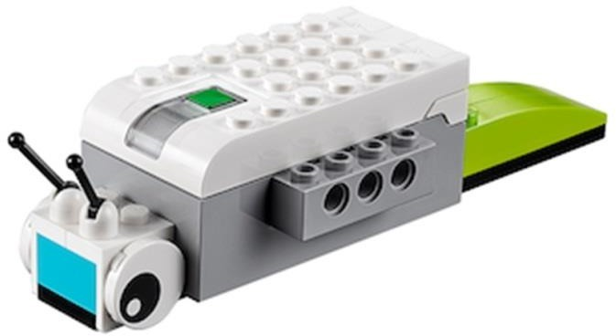

Конспект на тему «Вентилятор»
Цель: Развитие способностей детей к наглядному моделированию, создание и запуск рабочей модели – вентилятор.

Задачи:

  - Познавательное развитие:
- Прививать навыки работы с ЛЕГО конструктором, закреплять умение детей действовать по схематической модели. Воспитывать интерес к конструированию из ЛЕГО. Развивать логическое мышление, внимание, навыки конструирования. Формировать умение работать с ИКТ.
  - Речевое развитие:
- Развивать словарный запас детей. Активизировать речевые навыки.
  - Физическое развитие:
- Развивать мелкую моторику рук.
  - Социально-коммуникативные навыки:
- Воспитывать взаимопонимание, ответственность, доброжелательность, инициативность, желание помочь друг другу, работая в подгруппе.
Материал и оборудование: конструктор LEGO Education WeDo 2.0», ноутбук, проектор.
Организационный момент:
Педагог: Здравствуйте, ребята! Пожалуй, невозможно представить современный дом без разнообразной бытовой техники. Давайте мы с вами перечислим её. Вот сколько разной техники вы знаете.
Ребята сегодня очень душно и мы можем с вами построить прибор, для охлаждения нашей комнаты, а какой отгадайте:
Наш приборчик — как живой: Дует, крутит головой.
Летом отдыха не знает, Дома воздух разгоняет.
(Вентилятор)

Педагог: Ребята, а что такое вентилятор?
Ребята, из чего можно построить вентилятор? (Из блоков, кубиков, металла, конструктора).
Какой конструктор можно использовать для создания вентилятора, который может крутить лопостями?
Дети: конструктор Лего Wedo 2,0.
Педагог: Работать с конструктором мы умеем. Ребята, что нужно для того, что бы вентилятор ожил?
Дети: Создать программу, запрограммировать робота.
Педагог: С чего нужно начинать работу?
Дети: Для создания программы необходимо установить соединение между роботом и планшетом.
Педагог: Как называется основная деталь конструктора?
Дети: СмартХаб.
Педагог: СмартХаб или микропроцессор - является сердцем любой модели, контролируя работу датчиков и моторов. СмартХаб осуществляет передачу информации от управляющего ПК или планшета к сконструированной модели.
Какая деталь конструктора приводит робота в движение?
Дети: Мотор. Физкультминутка «Робот». Робот делает зарядку
И считает по порядку.
Раз – контакты не искрят, (движение руками в сторону) Два – суставы не скрипят, (движение руками вверх) Три – прозрачен объектив (движение руками вниз)
И исправен и красив (опускают руки вдоль туловища.)
Педагог: Для того чтобы нам помочь и освежить комнату, надо написать программу по образцу или создать свою. Если вы все сделаете правильно, робот оживет.

Перед серьёзной работой давайте сделаем разминку для пальцев.

«Прогулка»
Пошли пальчики гулять, (Пальцы рук сжаты в кулаки, большие пальцы опущены вниз и как бы прыжками двигаются по столу.)
А вторые догонять, (Ритмичные движения по столу указательных пальцев.) Третьи пальчики бегом, (Движения средних пальцев в быстром темпе.)
А четвертые пешком, (Медленные движения безымянных пальцев по столу.)
Пятый пальчик поскакал (Ритмичное касание поверхности стола обоими мизинцами.) И в конце пути упал. (Стук кулаками по поверхности стола.)
Практическая работа.

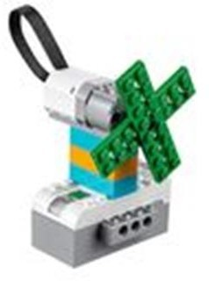

Дети по предложенной схеме, пошагово собирают робота. Дети устанавливают соединение планшета с моделью конструктора, программируют робота, комментируя свои действия.
(Сначала я устанавливаю блок «начало», задаю мощность мотора…)
Рефлексия. Педагог: Сейчас проверим, всё ли мы сделали правильно, и если это так, то наш робот оживёт. Поздравляю вас всех! Наш вентилятор ожил, а это значит, что ошибок нет! Молодцы!
Спасибо, юные инженеры. Я надеюсь, что кто-нибудь из вас обязательно станет инженером–конструктором. Мы с вами сегодня сделали большое, доброе дело – помогли нам освежить лабораторию. Желаю всем добра! Ведь недаром говорят
«Доброта спасет мир!».

Конспект на тему «Запуск спутника»
Цель: Развитие способностей детей к наглядному моделированию, создание и запуск рабочей модели – спутник.

Задачи:

- Познавательное развитие:
- Прививать навыки работы с ЛЕГО конструктором, закреплять умение детей действовать по схематической модели. Воспитывать интерес к конструированию из ЛЕГО. Развивать логическое мышление, внимание, навыки конструирования. Формировать умение работать с ИКТ.
- Речевое развитие:
- Развивать словарный запас детей. Активизировать речевые навыки.
- Физическое развитие:
- Развивать мелкую моторику рук.
- Социально-коммуникативные навыки:
- Воспитывать взаимопонимание, ответственность, доброжелательность, инициативность, желание помочь друг другу, работая в подгруппе.
Материал и оборудование: конструктор LEGO Education WeDo 2.0», ноутбук, проектор, макет космоса (настольный).
Организационный момент:
Педагог: Добрый день! С далекой планеты Луна нам пришло сообщение от персонажа мультфильма, которого вы все очень любите. А кто это вы должны отгадать с помощью загадки.
Он сиреневый такой, Машет весело рукой.
Он свалился к нам с луны – Знают, любят малыши. (Лунтик)

Лунтик любит слушать новости, он услышал о спутниках, контролируемых учеными и хочет, чтобы вы ему помогли построить свой собственный спутник.
Просмотр презентации.
Педагог: Ребята, а для чего нужны спутники земли? Во время демонстрации слайдов дети рассказывают о спутниках земли.
Дети: Робот может исследовать интересные особенности космоса.
Педагог: Ребята, из чего можно построить робота? (Из блоков, кубиков, металла, конструктора).
Какой конструктор можно использовать для создания спутника, который может передвигаться?
Дети: конструктор Лего Wedo 2,0.

Самолёты.
Самолёты загудели (вращение перед грудью согнутыми в локтях руками), Самолёты полетели (руки в стороны, поочерёдные наклоны влево и вправо), На полянку тихо сели (присесть, руки к коленям),
Да и снова полетели
Педагог: Работать с конструктором мы умеем. Ребята, что нужно для того, чтобы спутник ожил и отправился в путь?
Дети: Собрать робота по схеме, потом создать программу, запрограммировать робота.
Педагог: С чего нужно начинать работу?
Дети: включить программу, выбрать нужную модель и поэтапно соединять детали конструктора. Потом создаем программу. Для создания программы необходимо установить соединение между роботом и планшетом.
Педагог: Как называется основная деталь конструктора?
Дети: СмартХаб.
Педагог: СмартХаб или микропроцессор - является сердцем любой модели, контролируя работу датчиков и моторов. СмартХаб осуществляет передачу информации от управляющего ПК или планшета к сконструированной модели.
Какая деталь конструктора приводит робота в движение?
Дети: Мотор.
Педагог: Для того чтобы помочь Лунтику, нам надо написать программу по образцу или создать свою. Если вы все сделаете правильно, робот оживет.
Перед серьёзной работой давайте сделаем разминку для пальцев.
Лего – умная игра (пальчики сжимаем, Завлекательна, хитра (руки в стороны). Интересно здесь играть (круговорот рук,
Строить, составлять, искать (кулачок на кулачок, хлопок, очки) Приглашаю всех друзей (руками зовем к себе)
«Лего» собирать скорей.
Тут и взрослым интересно (прыжки на месте) В «Лего» поиграть полезно
Практическая работа.

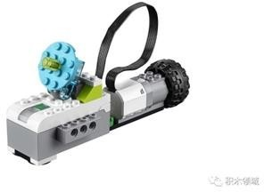
Дети собирают по инструкции робот- спутник, устанавливают соединение планшета с моделью конструктора, программируют робота, комментируя свои действия.
(Сначала я устанавливаю блок «начало», задаю мощность мотора…)
Рефлексия. Педагог: Сейчас проверим, всё ли мы сделали правильно, и если это так, то наш робот – спутник оживёт. Поздравляю вас всех! Робот-спутник ожил, а это значит, что ошибок нет! Молодцы!
Спасибо, юные инженеры. Я надеюсь, что кто-нибудь из вас обязательно станет инженером–конструктором. Мы с вами сегодня сделали большое, доброе дело – помогли Лунтику. Желаю всем добра! Ведь недаром говорят «Доброта спасет мир!».

Конспект на тему «Робот - шпион»
Цель: Развитие способностей детей к наглядному моделированию, создание и запуск рабочей модели – робот.

Задачи:

- Познавательное развитие:
- Прививать навыки работы с ЛЕГО конструктором, закреплять умение детей действовать по схематической модели. Воспитывать интерес к конструированию из ЛЕГО. Развивать логическое мышление, внимание, навыки конструирования. Формировать умение работать с ИКТ.
- Речевое развитие:
- Развивать словарный запас детей. Активизировать речевые навыки.
- Физическое развитие:
- Развивать мелкую моторику рук.
- Социально-коммуникативные навыки:
- Воспитывать взаимопонимание, ответственность, доброжелательность, инициативность, желание помочь друг другу, работая в подгруппе.
Материал и оборудование: конструктор LEGO Education WeDo 2.0», ноутбук, проектор, макет парка (настольный).
Организационный момент:
Педагог: Добрый день! Ребята наши друзья Макс и Мия хотят устроить вечеринку- сюрприз для своего друга. Они не знают, когда их друг придет к ним. Им нужно устройство, которое предупредит их. Они хотят построить робота- шпиона. Максу и Мие нужна ваша помощь. Поможем?
Педагог: Ребята, из чего можно построить робота? (Из блоков, кубиков, конструктора).
Какой конструктор можно использовать для создания робота, который может дать сигнал о приближении?
Дети: конструктор Лего Wedo 2,0.

Педагог: Работать с конструктором мы умеем. Давайте приступим к работе и создадим робота –шпиона. С чего нужно начинать работу?
Дети: Для создания программы необходимо установить соединение между роботом и планшетом.
Педагог: Как называется основная деталь конструктора ?
Дети: СмартХаб.
Педагог: СмартХаб или микропроцессор - является сердцем любой модели, контролируя работу датчиков и моторов. СмартХаб осуществляет передачу информации от управляющего ПК или планшета к сконструированной модели.
С помощью какой детали конструктора робот подает сигнал?
Дети: Датчик движения (расстояния).
Педагог: Для того чтобы помочь Максу и Мие, нам надо написать программу по образцу или создать свою. Если вы все сделаете правильно, робот оживет.
Перед серьёзной работой давайте сделаем разминку для пальцев.
Физкультминутка «Робот».
Робот делает зарядку И считает по порядку.
Раз – контакты не искрят, (движение руками в сторону) Два – суставы не скрипят, (движение руками вверх) Три – прозрачен объектив (движение руками вниз)
И исправен и красив (опускают руки вдоль туловища.)
Практическая работа.
Дети создают робота по предложенной схеме пошагово.
Дети устанавливают соединение планшета с моделью конструктора, программируют робота, комментируя свои действия.
(Сначала я устанавливаю блок «начало», задаю мощность мотора…)

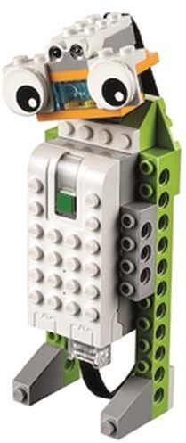

Рефлексия. Педагог: Сейчас проверим, всё ли мы сделали правильно, и если это так, то наш робот подаст сигнал при движении. Поздравляю вас всех! Робот-шпион ожил, а это значит, что ошибок нет! Молодцы!
Спасибо, юные инженеры. Я надеюсь, что кто-нибудь из вас обязательно станет инженером–конструктором. Мы с вами сегодня сделали большое, доброе дело – помогли нашим друзьям. Желаю всем добра! Ведь недаром говорят «Доброта спасет мир!».

Конспект на тему «MILO (Майло) научный вездеход»
Цель: Развитие способностей детей к наглядному моделированию, создание и запуск рабочей модели – MILO (Майло) научный вездеход.

Задачи:

- Познавательное развитие:
- Прививать навыки работы с ЛЕГО конструктором, закреплять умение детей действовать по схематической модели. Воспитывать интерес к конструированию из ЛЕГО. Развивать логическое мышление, внимание, навыки конструирования. Формировать умение работать с ИКТ.
- Речевое развитие:
- Развивать словарный запас детей. Активизировать речевые навыки.
- Физическое развитие:
- Развивать мелкую моторику рук.
- Социально-коммуникативные навыки:
- Воспитывать взаимопонимание, ответственность, доброжелательность, инициативность, желание помочь друг другу, работая в подгруппе.
Материал и оборудование: конструктор LEGO Education WeDo 2.0», ноутбук, проектор, макет луны (настольный).
Организационный момент:
Педагог: Добрый день! Ребята нам пришло сообщение, наши друзья Макс и Мия готовы исследовать мир и сделать великие открытия. Они нуждаются в помощи, особенно в исследовании отдаленных мест. И просят нас помочь создать робота, который смог бы пройти в непроходимых местах, где нет дорог, воздуха.
Узнайте, как ученые и инженеры могут использовать вездеходы для исследования мест, недоступных для человека.

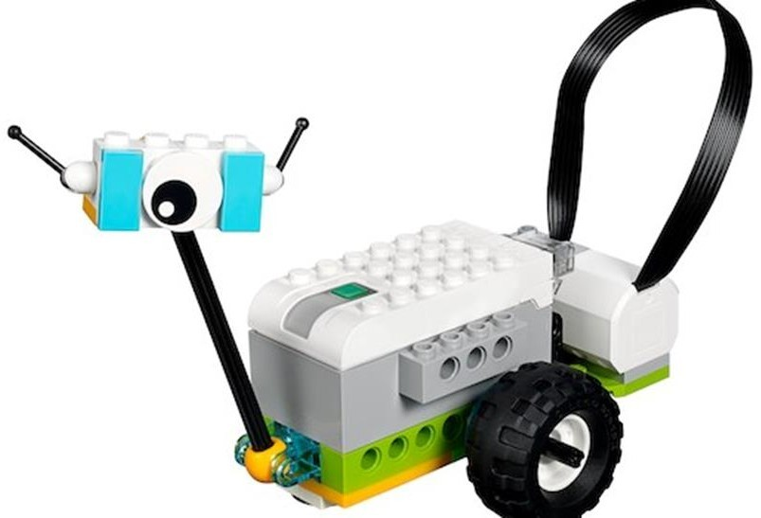

Педагог: Ребята, из чего можно построить робота? (Из блоков, кубиков, металла, конструктора).
Какой конструктор можно использовать для создания робота, который может передвигаться?
Дети: конструктор Лего Wedo 2,0.
Педагог: Ребята вы должны следовать инструкциям по сборке, чтобы построить Майло, научный вездеход.
На примере этой модели дети приобретут опыт «первой сборки» с использованием WeDo 2.0.
Перед серьёзной работой давайте сделаем разминку для пальцев.

«Замок»
На двери висит замок —
Кто его открыть бы смог?
(Быстрое соединение пальцев в замок.) Потянули… (Тянем кисти в стороны.) Покрутили… (Волнообразные движения.)
Постучали… (Пальцы сцеплены в замок, дети стучат ладонями.) И открыли! (Пальцы расцепились.)
Педагог: Работать с конструктором мы умеем. Ребята, что нужно для того, чтобы робот ожил и отправился в путь?

Дети: Создать программу, запрограммировать робота.
Педагог: С чего нужно начинать работу?
Дети: Для создания программы необходимо установить соединение между роботом и планшетом.
Педагог: Как называется основная деталь конструктора MILO (Майло)?
Дети: СмартХаб.
Педагог: СмартХаб или микропроцессор - является сердцем любой модели, контролируя работу датчиков и моторов. СмартХаб осуществляет передачу информации от управляющего ПК или планшета к сконструированной модели.
Какая деталь конструктора приводит робота в движение?
Дети: Мотор.
Педагог: Для того чтобы помочь нашим друзьям, нам надо написать программу по образцу или создать свою. Если вы все сделаете правильно, робот оживет.
Практическая работа.
Дети создают робота по предложенной схеме пошагово.
Дети устанавливают соединение планшета с моделью конструктора, программируют робота, комментируя свои действия.
(Сначала я устанавливаю блок «начало», задаю мощность мотора…)

Запрограммируйте Майло.
Эта программа запустит мотор на мощности 8, будет прокручивать его в одном направлении в течение 2 секунд, а затем остановит.
Мотор можно запускать в обоих направлениях, останавливать и переключать на разные скорости, а также активировать на определенное время (указанное в секундах).

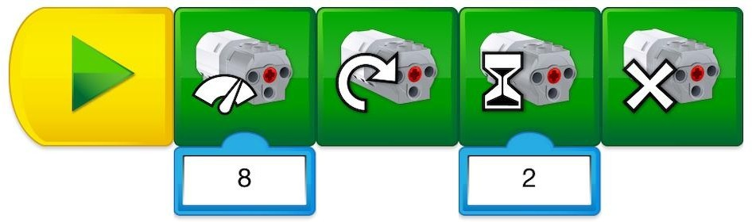

Предложение
Предоставьте учащимся время на внесение изменений в параметры в этой строке программы. Предложите им познакомиться с новыми функциями, например - добавить звук.
Используйте эту возможность, чтобы познакомить учащихся с Библиотекой проектирования, чтобы они могли узнать о других строках программы, которые могут исследовать.

Важно
Убедитесь, что каждый учащийся может подключить мотор к СмартХаб и СмартХаб к устройству.
Рефлексия. Педагог: Сейчас проверим, всё ли мы сделали правильно, и если это так, то наш робот оживёт. Поздравляю вас всех! Робот MILO (Майло) ожил, а это значит, что ошибок нет! Молодцы!
Спасибо, юные инженеры. Я надеюсь, что кто-нибудь из вас обязательно станет инженером–конструктором. Мы с вами сегодня сделали большое, доброе дело – помогли нашим друзьям Максу и Мне. Желаю всем добра! Ведь недаром говорят
«Доброта спасет мир!».

Конспект на тему «Датчик перемещения Майло»
Цель: Развитие способностей детей к наглядному моделированию, создание и запуск рабочей модели – Майло.

Задачи:

- Познавательное развитие:
- Прививать навыки работы с ЛЕГО конструктором, закреплять умение детей действовать по схематической модели. Воспитывать интерес к конструированию из ЛЕГО. Развивать логическое мышление, внимание, навыки конструирования. Формировать умение работать с ИКТ.
- Речевое развитие:
- Развивать словарный запас детей. Активизировать речевые навыки.
- Физическое развитие:
- Развивать мелкую моторику рук.
- Социально-коммуникативные навыки:
- Воспитывать взаимопонимание, ответственность, доброжелательность, инициативность, желание помочь друг другу, работая в подгруппе.
Материал и оборудование: конструктор LEGO Education WeDo 2.0», ноутбук, проектор, макет луны (настольный).
Организационный момент:
Педагог: Добрый день! Ребята Максу и Мие наш робот Майло очень понравился, но они хотят, чтобы у него было больше возможностей. Макс и Мия хотят, чтобы Майло нашел новый вид растения, чтобы у него был датчик, который сможет обнаруживать объект. Узнайте, как использовать датчик движения для поиска определённых видов растений.
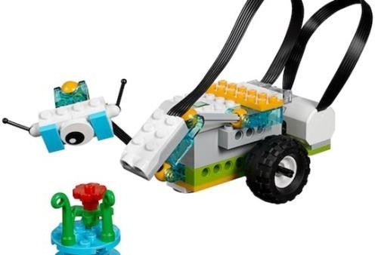

Педагог: Какой конструктор можно использовать для создания робота, который может передвигаться?
Дети: конструктор Лего Wedo 2,0.
Педагог: Перед серьёзной работой давайте сделаем разминку для пальцев.

«Помиримся»
Два больших пальца спорят:
(Дети сжимают руки в кулаки, сближают их и помещают перед грудью.) Кто главней из них двоих?
(Вытягивают вверх большие пальцы и начинают их сгибать и разгибать.) Не дадим случиться ссоре
И помирим тут же их.
(Сцепляют большие пальцы друг с другом.)
Педагог: Работать с конструктором мы умеем. Ребята, что нужно для того, что бы робот ожил и отправился в путь?
Дети: Создать программу, запрограммировать робота.
Педагог: С чего нужно начинать работу?
Дети: Для создания программы необходимо установить соединение между роботом и планшетом.
Педагог: Как называется основная деталь конструктора MILO (Майло)?
Дети: СмартХаб.
Педагог: СмартХаб или микропроцессор - является сердцем любой модели, контролируя работу датчиков и моторов. СмартХаб осуществляет передачу информации от управляющего ПК или планшета к сконструированной модели.
Какая деталь конструктора приводит робота в движение?
Дети: Мотор.
Педагог: Для того чтобы помочь нашим друзьям, нам надо написать программу по образцу или создать свою. Если вы все сделаете правильно, робот оживет.

Практическая работа.
Дети создают робота по предложенной схеме пошагово.
Дети устанавливают соединение планшета с моделью конструктора, программируют робота, комментируя свои действия.
(Сначала я устанавливаю блок «начало», задаю мощность мотора…)
Используя предоставленные инструкции по сборке, дети будут строить руку, используя датчик перемещения, который позволит Майло обнаружить образец растения. Они также соберут образец растения на круглой пластине LEGO®.
Представленная строка программы заставит вездеход двигаться вперёд до тех пор, пока он не обнаружит присутствие данного образца. Затем он остановится и подаст звуковой сигнал.
Используйте эту возможность и предложите детям записать свой собственный звук, указывающий на научное открытие.
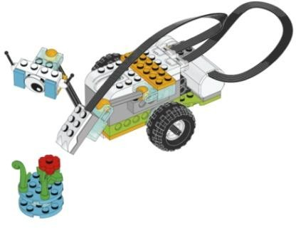
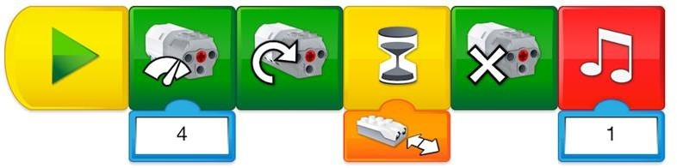

Важно… Убедитесь, что каждый учащийся может подключить мотор к СмартХаб и СмартХаб к устройству.
Рефлексия. Педагог: Сейчас проверим, всё ли мы сделали правильно, и если это так, то наш робот оживёт и даст сигнал, обнаружив растение. Поздравляю вас всех! Робот MILO (Майло) обнаружил растение и подал сигнал, а это значит, что ошибок нет!
Молодцы! Спасибо, юные инженеры. Я надеюсь, что кто-нибудь из вас обязательно станет инженером–конструктором. Мы с вами сегодня сделали большое, доброе дело
– помогли нашим друзьям Максу и Мие. Желаю всем добра! Ведь недаром говорят
«Доброта спасет мир!».

Конспект на тему «Датчик наклона Майло»
Цель: Развитие способностей детей к наглядному моделированию, создание и запуск рабочей модели Майло.

Задачи:
- Познавательное развитие:
  - Прививать навыки работы с ЛЕГО конструктором, закреплять умение детей действовать по схематической модели. Воспитывать интерес к конструированию из ЛЕГО. Развивать логическое мышление, внимание, навыки конструирования. Формировать умение работать с ИКТ.
- Речевое развитие:
  - Развивать словарный запас детей. Активизировать речевые навыки.
- Физическое развитие:
  - Развивать мелкую моторику рук.
- Социально-коммуникативные навыки:
  - Воспитывать взаимопонимание, ответственность, доброжелательность, инициативность, желание помочь друг другу, работая в подгруппе.
Материал и оборудование: конструктор LEGO Education WeDo 2.0», ноутбук, проектор, макет луны (настольный).
Организационный момент:
Педагог: Добрый день! Ребята Максу и Мие наш робот Майло очень понравился, но они хотят, чтобы у него было больше возможностей. Макс и Мия хотят, чтобы Майло не только нашел новый вид растения, но чтобы у него был датчик наклона, который поможет Майло отправить сообщение на базу.
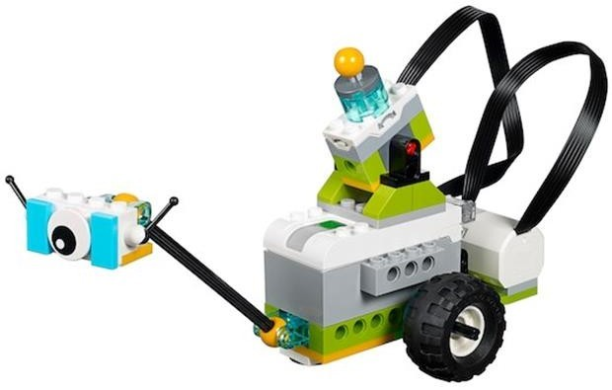

Педагог: Какой конструктор можно использовать для создания робота, который может передавать сообщение?
Дети: конструктор Лего Wedo 2,0.
Педагог: Перед серьёзной работой давайте сделаем разминку для пальцев.

«Прогулка»
Пошли пальчики гулять,
(Пальцы рук сжаты в кулаки, большие пальцы опущены вниз и как бы прыжками двигаются по столу.)
А вторые догонять, (Ритмичные движения по столу указательных пальцев.) Третьи пальчики бегом, (Движения средних пальцев в быстром темпе.)
А четвертые пешком, (Медленные движения безымянных пальцев по столу.)
Пятый пальчик поскакал (Ритмичное касание поверхности стола обоими мизинцами.) И в конце пути упал. (Стук кулаками по поверхности стола.)
Педагог: Работать с конструктором мы умеем. Ребята, что нужно для того, чтобы робот ожил и отправил сообщение?
Дети: Создать программу, запрограммировать робота.
Педагог: С чего нужно начинать работу?
Дети: Для создания программы необходимо установить соединение между роботом и планшетом.
Педагог: Как называется основная деталь конструктора MILO (Майло)?
Дети: СмартХаб.
Педагог: СмартХаб или микропроцессор - является сердцем любой модели, контролируя работу датчиков и моторов. СмартХаб осуществляет передачу информации от управляющего ПК или планшета к сконструированной модели.
Какая деталь конструктора приводит робота в движение?
Дети: Мотор.
Педагог: Для того чтобы помочь нашим друзьям, нам надо написать программу по образцу или создать свою. Если вы все сделаете правильно, робот оживет.

Ребята, как вы думаете почему обмен данными между вездеходом и базой имеет важное значение?
Дети: Если вездеход успешно выполняет свою миссию, но не отправляет результаты ученым, вся работа оказывается бесполезной.
Практическая работа.
Дети создают робота по предложенной схеме пошагово.
Дети устанавливают соединение планшета с моделью конструктора, программируют робота, комментируя свои действия.
(Сначала я устанавливаю блок «начало», задаю мощность мотора…)
На основе предоставленных инструкций по сборке ваши учащиеся будут строить устройство, используя датчик наклона, который может отправить сообщение на базу.

Строка программы будет запускать два действия в зависимости от угла, обнаруженного датчиком наклона:
- При наклоне вниз загорается красный светодиодный индикатор.
- При наклоне вверх на устройстве появляется текстовое сообщение.
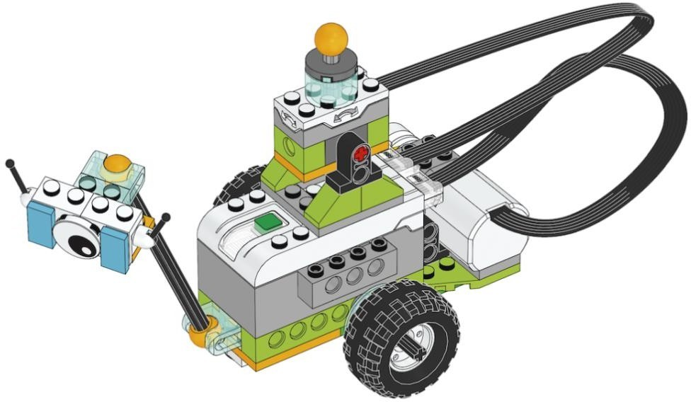
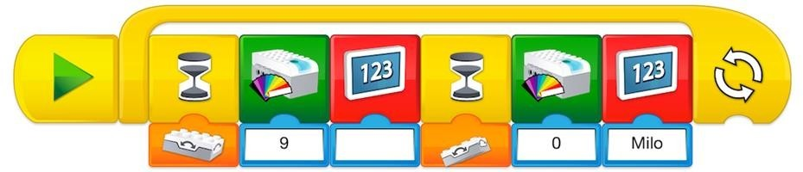

Важно… Убедитесь, что каждый учащийся может подключить мотор к СмартХаб и СмартХаб к устройству.

Рефлексия. Педагог: Сейчас проверим, всё ли мы сделали правильно, и если это так, то наш робот оживёт и используя датчик наклона отправит сообщение на базу.
Поздравляю вас всех! Робот MILO (Майло) обнаружил растение и подал сигнал, написал сообщение, а это значит, что ошибок нет! Молодцы!
Спасибо, юные инженеры. Я надеюсь, что кто-нибудь из вас обязательно станет инженером–конструктором. Мы с вами сегодня сделали большое, доброе дело – помогли нашим друзьям Максу и Мие. Желаю всем добра! Ведь недаром говорят
«Доброта спасет мир!».

Конспект на тему «Совместная работа»
Цель: Развитие способностей детей к наглядному моделированию, создание и запуск рабочей модели – Майло. Узнайте, почему совместная работа в ходе реализации проектов так важна.

Задачи:
- Познавательное развитие:
  - Прививать навыки работы с ЛЕГО конструктором, закреплять умение детей действовать по схематической модели. Воспитывать интерес к конструированию из ЛЕГО. Развивать логическое мышление, внимание, навыки конструирования. Формировать умение работать с ИКТ.
- Речевое развитие:
  - Развивать словарный запас детей. Активизировать речевые навыки.
- Физическое развитие:
  - Развивать мелкую моторику рук.
- Социально-коммуникативные навыки:
  - Воспитывать взаимопонимание, ответственность, доброжелательность, инициативность, желание помочь друг другу, работая в подгруппе.
Материал и оборудование: конструктор LEGO Education WeDo 2.0», ноутбук, проектор, макет луны (настольный).
Организационный момент:
Педагог: Добрый день! Ребята Максу и Мие наш робот Майло очень нравится, но они обнаружили, что образец растения был очень тяжелым для Майло, чтобы передвигаться в одиночку. Совместно сделайте второго робота, чтобы перевести образец растения и доставить его в лабораторию.
Дети смогут создать и запрограммировать устройство для перемещения экземпляра растения;

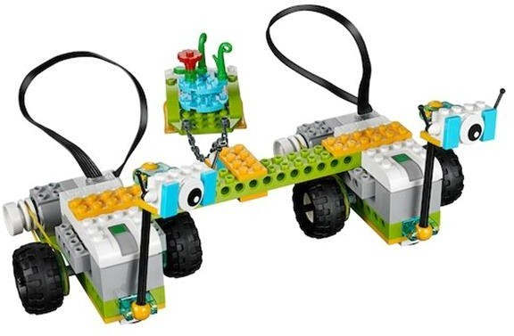

Педагог: Какой конструктор можно использовать для создания робота.
Дети: конструктор Лего Wedo 2,0.
Педагог: Перед серьёзной работой давайте сделаем разминку для пальцев.

«Маланья»
У Маланьи, у старушки (Хлопки в ладоши: то правая, то левая рука сверху.) Жили в маленькой избушке (Сложить руки углом, показывая «избушку».) Семь сыновей, (Показать семь пальцев.)
Все без бровей, (Очертить брови пальцами.)
Вот с такими ушами, (Ладони с растопыренными пальцами поднести к ушам.)
Вот с такими носами, (Показать длинный нос, поставив ладони с растопыренными пальцами друг за другом.)
Вот с такой головой, (Очертить большой круг вокруг головы.) Вот с такой бородой! (Показать руками большую бороду.)
Они не пили и не ели, (Одной рукой поднести ко рту «чашку», другой — «ложку».) На Малинью все глядели (Держа руки у глаз, похлопать пальцами, как ресницами.)
И все делали вот так… (Дети показывают загаданные действия только при помощи пальцев.)
Педагог: Работать с конструктором мы умеем. Ребята, что нужно для того, чтобы робот ожил?
Дети: Создать программу, запрограммировать робота.

Педагог: С чего нужно начинать работу?
Дети: Для создания программы необходимо установить соединение между роботом и планшетом.
Педагог: Как называется основная деталь конструктора MILO (Майло)?
Дети: СмартХаб.
Педагог: СмартХаб или микропроцессор - является сердцем любой модели, контролируя работу датчиков и моторов. СмартХаб осуществляет передачу информации от управляющего ПК или планшета к сконструированной модели.
Какая деталь конструктора приводит робота в движение?
Дети: Мотор.
Педагог: Для того чтобы помочь нашим друзьям, нам надо написать программу по образцу или создать свою. Если вы все сделаете правильно, робот оживет.
Итак, вездеход нашел образец растения и пора нести его обратно. Но подожди. Возможно, образец слишком тяжёлый. Давайте посмотрим, сможете ли вы работать совместно с другим вездеходом, чтобы вместе перемещать образец.
Практическая работа.
Дети создают робота по предложенной схеме пошагово.
Дети устанавливают соединение планшета с моделью конструктора, программируют робота, комментируя свои действия.
(Сначала я устанавливаю блок «начало», задаю мощность мотора…)
Объедините группы в пары, чтобы завершить последнюю часть миссии:
- Предложите им построить транспортное устройство, физически соединяющее два вездехода.
- Предложите детям создать собственные строки программы, чтобы они могли перемещать образец из точки А в точку Б. Не имеет значения, где расположены эти точки. Учащиеся могут использовать следующие строки программы.
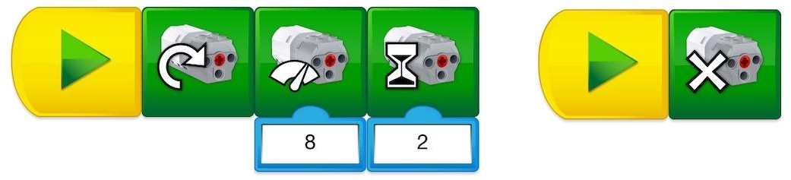

- Когда все будут готовы, можно попросить группу осторожно переместить образец растения.

Предложение
Когда группы работают самостоятельно, обратите их внимание на то, что к одному планшету можно подключить до трёх устройств СмартХаб.
Инструкции приведены в главе «Инструментарий».

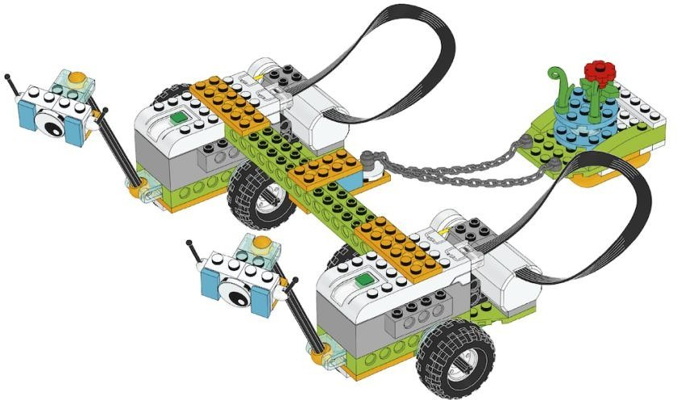

Предоставьте детям возможность рассказать о своих выводах:
- Почему совместная работа важна для решения задачи?
Важно… Поскольку не все моторы WeDo одинаковы, для достижения успеха группам придётся работать совместно.
Рефлексия. Педагог: Сейчас проверим, всё ли мы сделали правильно, и если это так, то наш робот оживёт.
Поздравляю вас всех! Робот MILO (Майло) привез растение, а это значит, что ошибок нет! Молодцы!
Спасибо, юные инженеры. Я надеюсь, что кто-нибудь из вас обязательно станет инженером–конструктором. Мы с вами сегодня сделали большое, доброе дело – помогли нашим друзьям Максу и Мие. Желаю всем добра! Ведь недаром говорят
«Доброта спасет мир!».

Конспект на тему «Тяга»
Цель: Развитие способностей детей к наглядному моделированию, создание и запуск рабочей модели робот – тягач. Задачи:
- Познавательное развитие:
  - Прививать навыки работы с ЛЕГО конструктором, закреплять умение детей действовать по схематической модели. Воспитывать интерес к конструированию из ЛЕГО. Развивать логическое мышление, внимание, навыки конструирования. Формировать умение работать с ИКТ.
- Речевое развитие:
  - Развивать словарный запас детей. Активизировать речевые навыки.
- Физическое развитие:
  - Развивать мелкую моторику рук.
- Социально-коммуникативные навыки:
  - Воспитывать взаимопонимание, ответственность, доброжелательность, инициативность, желание помочь друг другу, работая в подгруппе.
Материал и оборудование: конструктор LEGO Education WeDo 2.0», ноутбук, проектор, макет дороги (настольный).
Организационный момент:
Педагог: Добрый день! Ребята Макс и Мия любят эксперименты и хотят узнать много нового. Прошло много времени с тех пор, как люди впервые попробовали перемещать большие объекты. От древних цивилизаций до современности для того, чтобы тянуть или толкать объекты, использовались различные инструменты.
Вот Макс и Мия хотят создать машину, которая могла бы тянуть тяжелые объекты (просмотр мультфильма). И они хотят исследовать, что заставляет объекты двигаться.
Педагог: Какой конструктор можно использовать для создания робота.
Дети: конструктор Лего Wedo 2,0.
Педагог: Перед серьёзной работой давайте сделаем разминку для пальцев.
Лего – умная игра (пальчики сжимаем,

Завлекательна, хитра (руки в стороны). Интересно здесь играть (круговорот рук,
Строить, составлять, искать (кулачок на кулачок, хлопок, очки)
Приглашаю всех друзей (руками зовем к себе)
«Лего» собирать скорей.
Тут и взрослым интересно (прыжки на месте)
В «Лего» поиграть полезно.

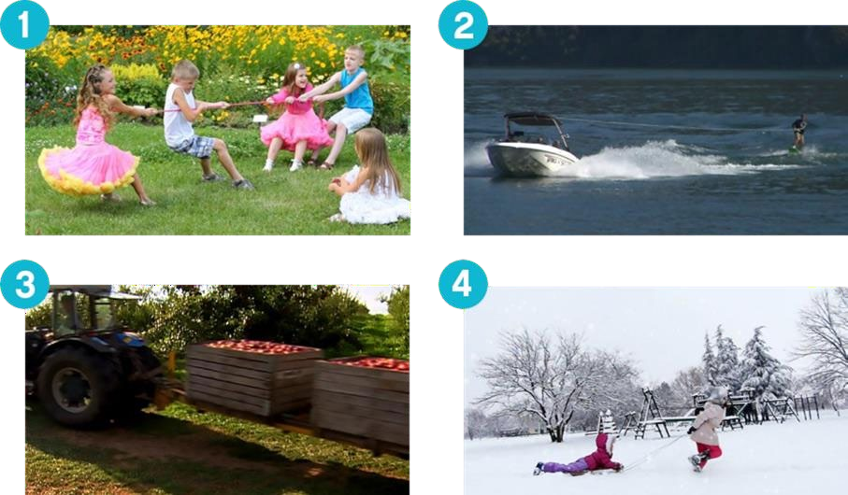

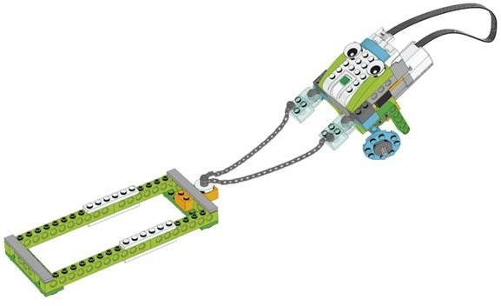
Педагог: Дети следуйте инструкциям по сборке для создания робота-тягача. Этот робот-тягач будет тянуть некоторые объекты, помещенные в его корзину. В этом проекте используется коническая шестерня. Коническое зубчатое колесо изменяет ось вращения из вертикального положения до горизонтального, передавая движение от мотора на колеса.

Важно… Убедитесь, что каждый учащийся может подключить мотор к СмартХаб и СмартХаб к устройству.

Запрограммируйте робота для перетаскивания.
Эта программа будет отображать цифры 3, 2, 1 перед включением двигателя на мощности 10 на 2 секунды.

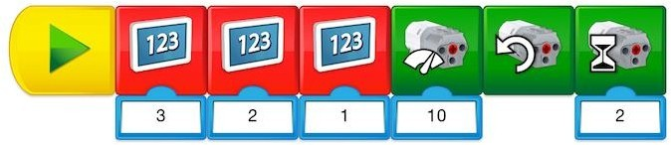

Предложение Прежде чем учащиеся приступят к исследованию, предложите им изменить параметры программы, чтобы полностью понять ее действие.

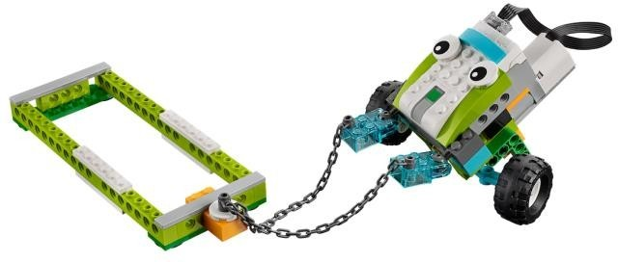

Тестирование робота-тягача
Используя эту модель, дети должны провести исследование сил тяги.
(Проводите исследование, добавляя сначала небольшие, а затем тяжелые предметы в корзину, пока устройство не остановится.)

Рефлексия. Педагог: Спасибо, юные инженеры. Я надеюсь, что кто-нибудь из вас обязательно станет инженером–конструктором. Мы с вами сегодня сделали большое, доброе дело – помогли нашим друзьям Максу и Мие. Желаю всем добра! Ведь недаром говорят «Доброта спасет мир!».

Конспект на тему «Совместная работа - кто сильнее»
Цель: Развитие способностей детей к наглядному моделированию, создание и запуск рабочей модели робот -тягач. Узнайте, почему совместная работа в ходе реализации проектов так важна.

Задачи:
- Познавательное развитие:
  - Прививать навыки работы с ЛЕГО конструктором, закреплять умение детей действовать по схематической модели. Воспитывать интерес к конструированию из ЛЕГО. Развивать логическое мышление, внимание, навыки конструирования. Формировать умение работать с ИКТ.
- Речевое развитие:
  - Развивать словарный запас детей. Активизировать речевые навыки.
- Физическое развитие:
  - Развивать мелкую моторику рук.
- Социально-коммуникативные навыки:
  - Воспитывать взаимопонимание, ответственность, доброжелательность, инициативность, желание помочь друг другу, работая в подгруппе.
Материал и оборудование: конструктор LEGO Education WeDo 2.0», ноутбук, проектор, макет дороги (настольный).
Организационный момент:
Педагог: Добрый день! Ребята Макс и Мия любят эксперименты и хотят узнать много нового. Прошло много времени с тех пор, как люди впервые попробовали перемещать большие объекты. От древних цивилизаций до современности для того, чтобы тянуть или толкать объекты, использовались различные инструменты.
Вот Макс и Мия хотят создать машину, которая могла бы тянуть тяжелые объекты (просмотр мультфильма). И они хотят исследовать, что заставляет объекты двигаться, а еще они хотят посмотреть, чей робот сильнее.
Педагог: Какой конструктор можно использовать для создания робота.
Дети: конструктор Лего Wedo 2,0.

Педагог: Перед серьёзной работой давайте сделаем разминку для пальцев.
Лего – умная игра (пальчики сжимаем, Завлекательна, хитра (руки в стороны). Интересно здесь играть (круговорот рук,
Строить, составлять, искать (кулачок на кулачок, хлопок, очки)
Приглашаю всех друзей (руками зовем к себе)
«Лего» собирать скорей.
Тут и взрослым интересно (прыжки на месте)
В «Лего» поиграть полезно.
Педагог: Работать с конструктором мы умеем. Ребята, что нужно для того, что бы робот ожил?
Дети: Создать программу, запрограммировать робота.
Педагог: С чего нужно начинать работу?
Дети: Для создания программы необходимо установить соединение между роботом и планшетом.
Педагог: Как называется основная деталь конструктора MILO (Майло)?
Дети: СмартХаб.
Педагог: СмартХаб или микропроцессор - является сердцем любой модели, контролируя работу датчиков и моторов. СмартХаб осуществляет передачу информации от управляющего ПК или планшета к сконструированной модели.
Какая деталь конструктора приводит робота в движение? Дети: Мотор.

Педагог: Для того чтобы помочь нашим друзьям, нам надо написать программу по образцу или создать свою. Если вы все сделаете правильно, робот оживет.
Практическая работа.
Дети создают робота по предложенной схеме пошагово.
Дети устанавливают соединение планшета с моделью конструктора, программируют робота, комментируя свои действия.
(Сначала я устанавливаю блок «начало», задаю мощность мотора…)
Объедините группы в пары, чтобы завершить последнюю часть миссии: Соберите ещё один робот-тягач.

Предложение для совместной работы
Выберите самую сильную машину
После того как группы закончат испытания, организуйте перетягивание каната.
  - Объедините группы в пары по две.
  - Соедините роботов задними частями друг к другу цепью LEGO..
  - Перед началом соревнования попросите группы поместить в корзины равный груз.
  - Необходимо запустить моторы по вашему сигналу, чтобы роботы тянули в противоположные стороны. Кто сильнее?
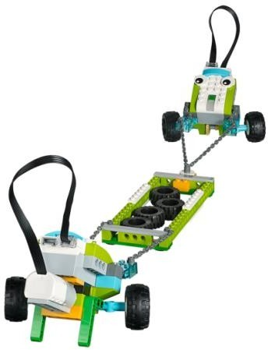
Рефлексия. Педагог: Спасибо, юные инженеры. Я надеюсь, что кто-нибудь из вас обязательно станет инженером–конструктором. Мы с вами сегодня сделали большое, доброе дело – помогли нашим друзьям Максу и Мие. Желаю всем добра! Ведь недаром говорят «Доброта спасет мир!».

Конспект на тему «Скорость»
Цель: Развитие способностей детей к наглядному моделированию, создание и запуск рабочей модели - гоночной машины.

Задачи:

- Познавательное развитие:
  - Прививать навыки работы с ЛЕГО конструктором, закреплять умение детей действовать по схематической модели. Воспитывать интерес к конструированию из ЛЕГО. Развивать логическое мышление, внимание, навыки конструирования. Формировать умение работать с ИКТ.
- Речевое развитие:
  - Развивать словарный запас детей. Активизировать речевые навыки.
- Физическое развитие:
  - Развивать мелкую моторику рук.
- Социально-коммуникативные навыки:
  - Воспитывать взаимопонимание, ответственность, доброжелательность, инициативность, желание помочь друг другу, работая в подгруппе.
Материал и оборудование: конструктор LEGO Education WeDo 2.0», ноутбук, проектор, макет дороги (настольный).
Организационный момент:
Педагог: Добрый день! Ребята, сегодня мы будем говорить о том, что лежит в этой коробке. Я загадаю вам об этом загадку. А ленточкой она завязана, потому что отгадка у моей загадки быстрая, шустрая, умчится быстрее ветра, и не догонишь её.
Послушайте загадку: Чтоб тебя я повёз, Мне не нужен овёс.
Накорми меня бензином, На копытца дай резину. И тогда, поднявши пыль,
Побежит (автомобиль).
Педагог: Верно, это машина – верный друг и помощник человека. Сегодня на дорогах можно увидеть различные марки автомобилей. Какие марки автомобилей вы знаете?
Ответы детей
Педагог: Плохо было бы человеку без машин.
Для чего нужна машина? (ездить, быстро передвигаться, перевозить грузы, путешествовать и др.)
А в далёком прошлом не было автомобилей, человек не знал что это такое. Как же появился автомобиль?
(Предположения детей.) просмотр мультфильма.
Педагог: Сегодня мы с вами будем учёными исследователями и изобретем машину, которая будет быстро ехать по сигналу.
Физкультминутка Еду - еду я в машине. Руль туда-сюда кручу.
Ты быстрей езжай, машина! На педали я давлю.
Что-то стало вдруг темно И не видно ничего
Я включу скорее фары. Чик - и стало все светло
Не пойму, что же случилось Вдруг машина покосилась
У нее спустилась шина -
В этом есть и вся причина Я насос скорей возьму,
Колесо качать начну. Ш-ш-ш-ш-ш-ш-ш-ш Руки чисто отряхну
И опять свой путь начну.
(Выполнять движения руками в соответствие со словами).
Педагог: Молодцы ребята, продолжим нашу работу.
Какой конструктор можно использовать для создания робота-лунохода, который может передвигаться?
Дети: конструктор Лего Wedo 2,0.

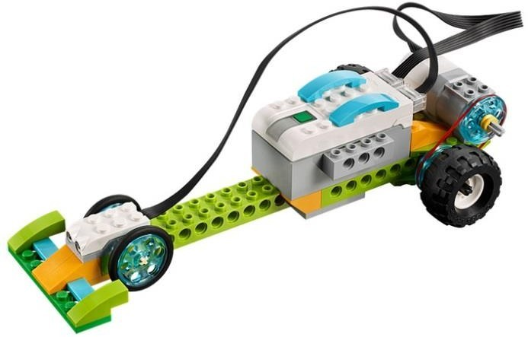
Практическая работа.
Дети устанавливают соединение планшета с моделью конструктора, программируют робота, комментируя свои действия.
(Сначала я устанавливаю блок «начало», задаю мощность мотора…)
Рефлексия. Педагог: Сейчас проверим, всё ли мы сделали правильно, и если это так, то наша машина оживёт. Поздравляю вас всех! Робот ожил, а это значит, что ошибок нет! Молодцы!
Ребята, а теперь я предлагаю вам устроить гонки между вашими машинами, посмотрим, чья машина быстрее?
Спасибо, юные инженеры. Я надеюсь, что кто-нибудь из вас обязательно станет инженером–конструктором. Мы с вами сегодня сделали большое, доброе дело – создали гоночную машину. Желаю всем добра! Ведь недаром говорят «Доброта спасет мир!».

Конспект на тему «Прочные конструкции».
Цель: Развитие способностей детей к наглядному моделированию, создание и запуск рабочей модели «Симулятор землетрясения». Исследуйте характеристики здания, которые повышают его устойчивость к землетрясению, используя симулятор землетрясений, сконструированный из кубиков LEGO.

Задачи:
- Познавательное развитие:
  - Прививать навыки работы с ЛЕГО конструктором, закреплять умение детей действовать по схематической модели. Воспитывать интерес к конструированию из ЛЕГО. Развивать логическое мышление, внимание, навыки конструирования. Формировать умение работать с ИКТ.
- Речевое развитие:
  - Развивать словарный запас детей. Активизировать речевые навыки.
- Физическое развитие:
  - Развивать мелкую моторику рук.
- Социально-коммуникативные навыки:
  - Воспитывать взаимопонимание, ответственность, доброжелательность, инициативность, желание помочь друг другу, работая в подгруппе.
Материал и оборудование: конструктор LEGO Education WeDo 2.0», ноутбук, проектор, макет города (настольный).
Организационный момент:
Педагог: Добрый день! Ребята, помогите Максу и Мие изучить происхождение и природу землетрясений; создадите и запрограммируете устройство, которое позволит испытывать проекты зданий; (просмотр презентации и мультфильма)

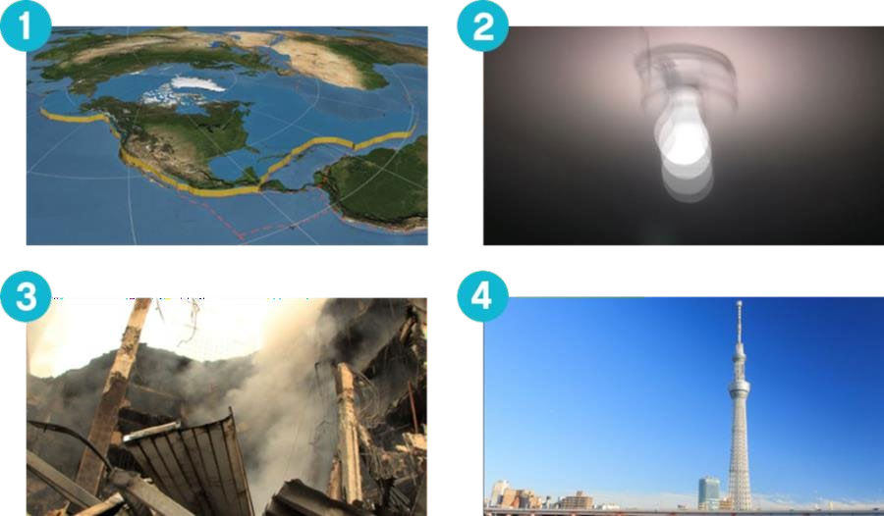
Педагог: Во время землетрясения, в зависимости от силы колебаний и различных других факторов, здания и сооружения могут быть повреждены или разрушены.
В наши дни можно построить более устойчивые здания, чем десятилетия назад, благодаря научным открытиям, которые стали залогом усовершенствования процесса проектирования.
Педагог: Какой конструктор можно использовать для создания робота.
Дети: конструктор Лего Wedo 2,0.
Педагог: Перед серьёзной работой давайте сделаем разминку для пальцев.
Лего – умная игра (пальчики сжимаем, Завлекательна, хитра (руки в стороны). Интересно здесь играть (круговорот рук,
Строить, составлять, искать (кулачок на кулачок, хлопок, очки)
Приглашаю всех друзей (руками зовем к себе)
«Лего» собирать скорей.
Тут и взрослым интересно (прыжки на месте)
В «Лего» поиграть полезно.
Педагог: Работать с конструктором мы умеем. Ребята, что нужно для того, чтобы робот ожил?
Дети: Создать программу, запрограммировать робота.
Педагог: С чего нужно начинать работу?

Дети: Для создания программы необходимо установить соединение между роботом и планшетом.
Педагог: Как называется основная деталь конструктора?
Дети: СмартХаб.
Педагог: СмартХаб или микропроцессор - является сердцем любой модели, контролируя работу датчиков и моторов. СмартХаб осуществляет передачу информации от управляющего ПК или планшета к сконструированной модели.
Какая деталь конструктора приводит робота в движение?
Дети: Мотор.
Педагог: Для того чтобы помочь нашим друзьям, нам надо написать программу по образцу или создать свою. Если вы все сделаете правильно, робот оживет.
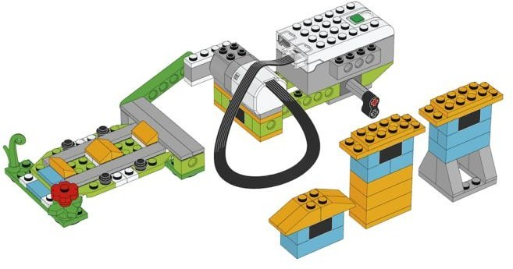
Практическая работа.
Дети создают робота по предложенной схеме пошагово.
Дети устанавливают соединение планшета с моделью конструктора, программируют робота, комментируя свои действия.
(Сначала я устанавливаю блок «начало», задаю мощность мотора…)

Запрограммируйте симулятор.
Эта программа начнется с демонстрации символа .0. на экране. Затем серия действий будет повторена 5 раз. К значению на экране добавится 1, это будет означать мощность вибрации, мотор проработает 2 секунды на этой мощности, а затем программа перейдет в режим ожидания на 1 секунду.
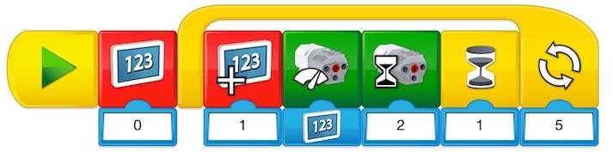

Важно
Если дети хотят испытать более сильное или более слабое землетрясение с помощью данной программы, необходимо изменить количество циклов. Учащиеся должны с легкостью использовать программу самостоятельно.

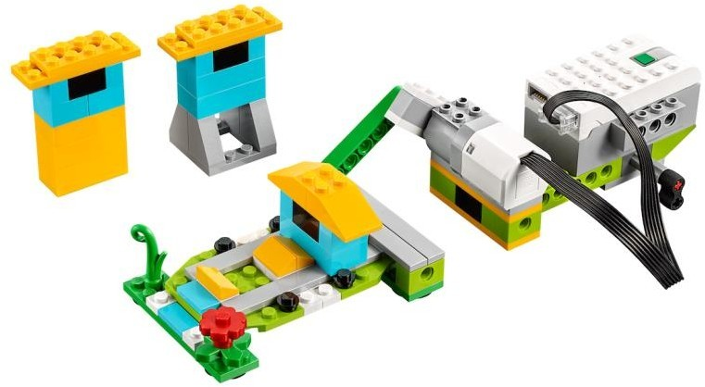

Исследуйте проект здания
Теперь, когда дети поняли принцип работы симулятора землетрясения, предложите им исследовать различные факторы, изолируя по одной переменной единовременно.

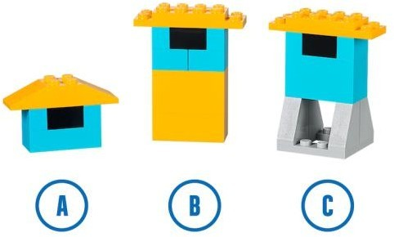

Изменение высоты.
Учащиеся должны использовать низкие и высокие здания с узкими основаниями (строения А и Б).

Изменение ширины основания.
Используя ту же программу, попросите их проверить, может ли высотное здание с узким основанием (здание B) быть устойчивее, чем высотное здание с широким основанием (здание С).
Дети должны обнаружить, что при большей площади основания высотное здание гораздо устойчивее.
Рефлексия. Педагог: Спасибо, юные инженеры. Я надеюсь, что кто-нибудь из вас обязательно станет инженером–конструктором. Мы с вами сегодня сделали большое, доброе дело – помогли нашим друзьям Максу и Мие. Желаю всем добра! Ведь недаром говорят «Доброта спасет мир!».

Конспект на тему «Метаморфоз лягушки».
Цель: Развитие способностей детей к наглядному моделированию, создание и запуск рабочей модели «лягушка».

Задачи:
- Познавательное развитие:
  - Прививать навыки работы с ЛЕГО конструктором, закреплять умение детей действовать по схематической модели. Воспитывать интерес к конструированию из ЛЕГО. Развивать логическое мышление, внимание, навыки конструирования. Формировать умение работать с ИКТ.
- Речевое развитие:
  - Развивать словарный запас детей. Активизировать речевые навыки.
- Физическое развитие:
  - Развивать мелкую моторику рук.
- Социально-коммуникативные навыки:
  - Воспитывать взаимопонимание, ответственность, доброжелательность, инициативность, желание помочь друг другу, работая в подгруппе.
Материал и оборудование: конструктор LEGO Education WeDo 2.0», ноутбук, проектор, макет пруда (настольный).
Организационный момент:
Педагог: Добрый день! Ребята, я загадаю вам загадку, а отгадав ее вы узнаете, о ком мы сегодня с вами поговорим.
В лесу мы и в болоте,
Нас везде всегда найдете, На полянке, на опушке,
Мы – зеленые
(лягушки)
Скажите, что вы знаете о лягушках.

Кожа лягушек гладкая и скользкая, и прикреплена к телу только в нескольких местах, то есть лягушка как бы одета в свободный халат. Четыре раза в
году лягушки, «переодеваются» - меняют кожу.
В жаркие сухие дни, как вы думаете, где находится лягушка?
Дело в том, что лягушки дышат и легкими и кожей, а кожа у них голая и покрыта слизью, поэтому если слизь высохнет – лягушка погибнет.
У лягушки очень интересный язык. Как вы думаете, какой он?
Да: широкий и липкий. Когда лягушка видит летящее мимо нее насекомое, она выбрасывает язык вперед и жертва прилипает к нему.
Чем питается лягушка?
Ответы детей (комары, мухи, стрекоза).
Лягушка питается насекомыми в огромном количестве. Как называются детеныши лягушки?
Да, он называется лягушонком. Свою жизнь он начинает в воде.
Из чего он развивается? Сначала из икринок, отложенных в воду, развивается головастик, который становится затем лягушкой.
Куда спешат головастики? Вихрем мчится под водой Головастик молодой.
А за ним – еще пяток,
А за ним сплошной поток: Тот – без ног, а тот с ногами, Кто налево, кто направо,
Так и носится орава
Вдоль пруда, вокруг пруда… Почему? Зачем? Куда?
Головастики спешат
Превратиться в лягушат!
Б. Заходер

Какие лягушки бывают по окрасу?
Они бывают разные: зеленые, бурые, краснобрюхие, белые и др. Они есть и в Азии, и в Африке, и в Америке. В Южной Америке лягушки бывают размером с арбуз.

Есть лягушки массой более 3 кг.
Самая маленькая лягушечка – кокоа умещается на ногте большого пальца. Несмотря на свой маленький размер, она обладает сильным ядом.
(просмотр презентации и мультфильма)
Педагог: Работать с конструктором мы умеем. Ребята, что нужно для того, что бы робот ожил?
Дети: Создать программу, запрограммировать робота.
Педагог: С чего нужно начинать работу?
Дети: Для создания программы необходимо установить соединение между роботом и планшетом.
Педагог: Как называется основная деталь конструктора?
Дети: СмартХаб.
Педагог: СмартХаб или микропроцессор - является сердцем любой модели, контролируя работу датчиков и моторов. СмартХаб осуществляет передачу информации от управляющего ПК или планшета к сконструированной модели.
Какая деталь конструктора приводит робота в движение?
Дети: Мотор.
Педагог: Для того чтобы помочь нашим друзьям, нам надо написать программу по образцу или создать свою. Если вы все сделаете правильно, робот оживет.
Прежде чем приступить к работе давайте разомнемся:
Физминутка
Вот озёрная лягушка,
По прыжкам моя подружка. (прыжки на месте)

Только цаплю увидала,
Под кусточек ускакала. (присесть)
Посидела там немножко,
Поскакала по дорожке. (прыжки с продвижением вперёд) Практическая работа.
Дети создают робота по предложенной схеме пошагово.
Дети устанавливают соединение планшета с моделью конструктора, программируют робота, комментируя свои действия.
(Сначала я устанавливаю блок «начало», задаю мощность мотора…)

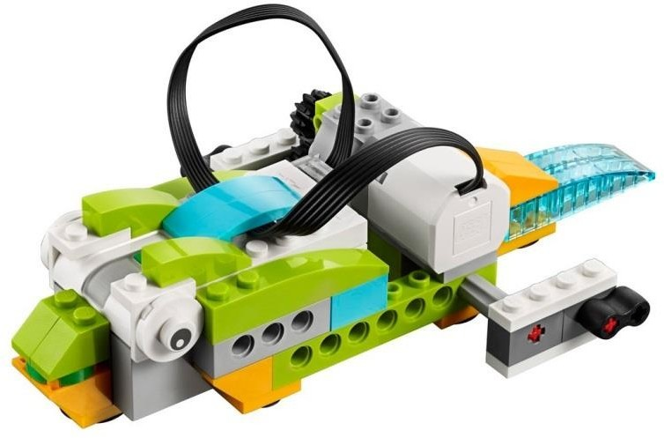
Практическая работа.
Дети создают робота по предложенной схеме пошагово.
Дети устанавливают соединение планшета с моделью конструктора, программируют робота, комментируя свои действия.
(Сначала я устанавливаю блок «начало», задаю мощность мотора…)
Предложить детям построить свою модель так, чтобы увидеть как она изменяется из головастика в лягушку.
Рефлексия. Педагог: Спасибо, юные инженеры. Я надеюсь, что кто-нибудь из вас обязательно станет инженером–конструктором. Мы с вами сегодня сделали большое, доброе дело – построили робота- лягушку. Желаю всем добра! Ведь недаром говорят
«Доброта спасет мир!».

Конспект на тему «Растения и опылители».
Цель: Развитие способностей детей к наглядному моделированию, создание и запуск рабочей модели «пчела».

Задачи:
- Познавательное развитие:
  - Прививать навыки работы с ЛЕГО конструктором, закреплять умение детей действовать по схематической модели. Воспитывать интерес к конструированию из ЛЕГО. Развивать логическое мышление, внимание, навыки конструирования. Формировать умение работать с ИКТ.
- Речевое развитие:
  - Развивать словарный запас детей. Активизировать речевые навыки.
- Физическое развитие:
  - Развивать мелкую моторику рук.
- Социально-коммуникативные навыки:
  - Воспитывать взаимопонимание, ответственность, доброжелательность, инициативность, желание помочь друг другу, работая в подгруппе.
Материал и оборудование: конструктор LEGO Education WeDo 2.0», ноутбук, проектор, макет лужайки (настольный).
Организационный момент:
Педагог: Добрый день! Ребята, я загадаю вам загадку, а отгадав ее вы узнаете, о ком мы сегодня с вами поговорим.
Воспитатель загадывает загадку.
По полям она летает, И цветочки опыляет.
В ульях обществом живет. Мед в тех ульях круглый год! А для тех, кто ей мешает, Она жало поднимает!
Лапок шесть и два крыла, Все зовут ее … (пчела)
Пчела — это насекомое. Живут пчелы большими семьями. Есть даже такая пословица: «Одна пчела много меду не наносит». Как вы ее понимаете? (Ответы

детей) Действительно, чтобы получилось много меда, необходимо много пчел. Вот и живут пчелы большими семьями. А в одиночестве пчела может прожить только сутки, потом погибнет.
Говорят: «Цветы без пчел, а пчелы без цветов не живут». А как вы думаете, почему? (Ответы детей)
Чтобы на растениях появились семена, на их цветки должна попасть пыльца с других цветков. Пчелы, перелетая с цветка на цветок, пьют сладкий цветочный сок-нектар и переносят на лапках цветочную пыльцу. Ведь когда пчела пробирается за капелькой нектара, на брюшко, на лапки и на спинку попадает пыльца. Говорят: «пчелы опыляют цветы». Это значит, переносят пыльцу. Теперь вы знаете, что значит
«опыляют».
Пчелы приносят большую пользу людям. Из всех насекомых они самые близкие друзья человека. Ребята, а вы любите мед? (Ответы детей)
Мед дают пчелы. Люди называют пчел хлопотуньями, труженицами. Сегодня мы свами соберем пчелу, летящую к цветку.
Педагог: Какой конструктор можно использовать для создания робота.
Дети: конструктор Лего Wedo 2,0.
Педагог: Перед серьёзной работой давайте сделаем разминку для пальцев.
Лего – умная игра (пальчики сжимаем, Завлекательна, хитра (руки в стороны). Интересно здесь играть (круговорот рук,
Строить, составлять, искать (кулачок на кулачок, хлопок, очки)
Приглашаю всех друзей (руками зовем к себе)
«Лего» собирать скорей.
Тут и взрослым интересно (прыжки на месте)
В «Лего» поиграть полезно.
Педагог: Работать с конструктором мы умеем. Ребята, что нужно для того, что бы робот ожил? Дети: Создать программу, запрограммировать робота.

Педагог: С чего нужно начинать работу?
Дети: Для создания программы необходимо установить соединение между роботом и планшетом.
Педагог: Как называется основная деталь конструктора?
Дети: СмартХаб.
Педагог: СмартХаб или микропроцессор - является сердцем любой модели, контролируя работу датчиков и моторов. СмартХаб осуществляет передачу информации от управляющего ПК или планшета к сконструированной модели.
Какая деталь конструктора приводит робота в движение?
Дети: Мотор.
Педагог: Для того чтобы помочь нашим друзьям, нам надо написать программу по образцу или создать свою. Если вы все сделаете правильно, робот оживет.
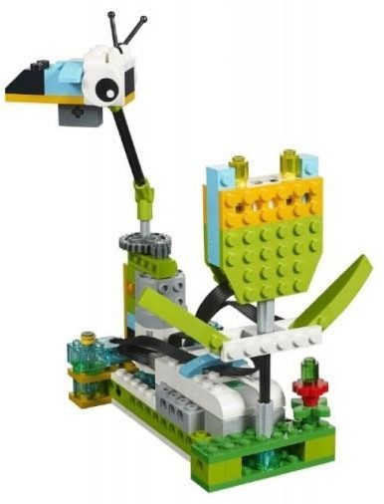

Практическая работа.
Дети создают робота по предложенной схеме пошагово.
Дети устанавливают соединение планшета с моделью конструктора, программируют робота, комментируя свои действия.
(Сначала я устанавливаю блок «начало», задаю мощность мотора…)
Рефлексия. Педагог: Спасибо, юные инженеры. Я надеюсь, что кто-нибудь из вас обязательно станет инженером–конструктором. Мы с вами сегодня сделали большое, доброе дело – построили робота- летящая пчела. Желаю всем добра! Ведь недаром говорят «Доброта спасет мир!».

Конспект на тему «Предотвращение наводнения».
Цель: Развитие способностей детей к наглядному моделированию, создание и запуск рабочей модели «Предотвращение наводнения».

Задачи:
- Познавательное развитие:
  - Прививать навыки работы с ЛЕГО конструктором, закреплять умение детей действовать по схематической модели. Воспитывать интерес к конструированию из ЛЕГО. Развивать логическое мышление, внимание, навыки конструирования. Формировать умение работать с ИКТ.
- Речевое развитие:
  - Развивать словарный запас детей. Активизировать речевые навыки.
- Физическое развитие:
  - Развивать мелкую моторику рук.
- Социально-коммуникативные навыки:
  - Воспитывать взаимопонимание, ответственность, доброжелательность, инициативность, желание помочь друг другу, работая в подгруппе.
Материал и оборудование: конструктор LEGO Education WeDo 2.0», ноутбук, проектор, макет реки (настольный).
Организационный момент:
Педагог: Добрый день! Ребята, Макс и Мия любят все интересное, сейчас они рассматривают различные виды осадков.
Ребята, какие виды осадков вы знаете? (Ответы детей)
Ребята Макс и Мия хотят узнать как сохранить землю от наводнений и просят нас им помочь в создании робота - «предотвратителя наводнения».
Дома ребята рисуют реку и, по желанию, делают макеты деревьев или домов на берегах реки.
В начале занятия просмотр пятиминутного видео.
Педагог: Какой конструктор можно использовать для создания робота.

Дети: конструктор Лего Wedo 2,0.
Педагог: Перед серьёзной работой давайте сделаем разминку для пальцев.

«Маланья»
У Маланьи, у старушки (Хлопки в ладоши: то правая, то левая рука сверху.) Жили в маленькой избушке (Сложить руки углом, показывая «избушку».) Семь сыновей, (Показать семь пальцев.)
Все без бровей, (Очертить брови пальцами.)
Вот с такими ушами, (Ладони с растопыренными пальцами поднести к ушам.)
Вот с такими носами, (Показать длинный нос, поставив ладони с растопыренными пальцами друг за другом.)
Вот с такой головой, (Очертить большой круг вокруг головы.) Вот с такой бородой! (Показать руками большую бороду.)
Они не пили и не ели, (Одной рукой поднести ко рту «чашку», другой — «ложку».)
На Малинью все глядели (Держа руки у глаз, похлопать пальцами, как ресницами.)
И все делали вот так… (Дети показывают загаданные действия только при помощи пальцев.)
Педагог: Работать с конструктором мы умеем. Ребята, что нужно для того, что бы робот ожил?
Дети: Создать программу, запрограммировать робота.
Педагог: С чего нужно начинать работу?
Дети: Для создания программы необходимо установить соединение между роботом и планшетом.

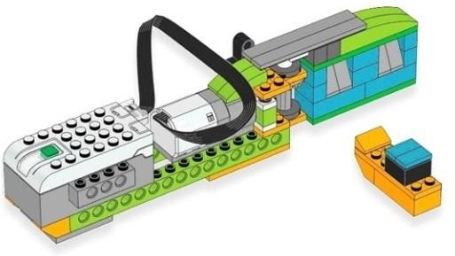

Педагог: Как называется основная деталь конструктора?
Дети: СмартХаб.
Педагог: СмартХаб или микропроцессор - является сердцем любой модели, контролируя работу датчиков и моторов. СмартХаб осуществляет передачу информации от управляющего ПК или планшета к сконструированной модели.
Какая деталь конструктора приводит робота в движение?
Дети: Мотор.
Педагог: Для того чтобы помочь нашим друзьям, нам надо написать программу по образцу или создать свою. Если вы все сделаете правильно, робот оживет.
Итак, вездеход нашел образец растения и пора нести его обратно. Но подожди. Возможно, образец слишком тяжёлый. Давайте посмотрим, сможете ли вы работать совместно с другим вездеходом, чтобы вместе перемещать образец.
Практическая работа.
Дети создают робота по предложенной схеме пошагово.
Дети устанавливают соединение планшета с моделью конструктора, программируют робота, комментируя свои действия.
(Сначала я устанавливаю блок «начало», задаю мощность мотора…)
Рефлексия. Педагог: Спасибо, юные инженеры. Я надеюсь, что кто-нибудь из вас обязательно станет инженером–конструктором. Мы с вами сегодня сделали большое, доброе дело – построили робота- предотвратителя наводнения. Этот проект знакомит с устройством и назначением шлюзов. Желаю всем добра! Ведь недаром говорят «Доброта спасет мир!».

Конспект на тему «Десантирование и спасение».
Цель: Развитие способностей детей к наглядному моделированию, создание и запуск рабочей модели «Вертолета».

Задачи:
- Познавательное развитие:
  - Прививать навыки работы с ЛЕГО конструктором, закреплять умение детей действовать по схематической модели. Воспитывать интерес к конструированию из ЛЕГО. Развивать логическое мышление, внимание, навыки конструирования. Формировать умение работать с ИКТ.
- Речевое развитие:
  - Развивать словарный запас детей. Активизировать речевые навыки.
- Физическое развитие:
  - Развивать мелкую моторику рук.
- Социально-коммуникативные навыки:
  - Воспитывать взаимопонимание, ответственность, доброжелательность, инициативность, желание помочь друг другу, работая в подгруппе.
Материал и оборудование: конструктор LEGO Education WeDo 2.0», ноутбук, проектор, макет водоема (настольный).
Организационный момент:
Педагог: Добрый день! Ребята, мне на телефон пришло сообщение, о том что в море дрейфует льдина с рыбаками. Они просят нашей помощи. Как их спасти? Какими должны быть люди, которые спасают попавших в беду? На каком транспорте можно до них добраться?
Педагог предлагает детям построить самолет, но для начала проведем пальчиковую гимнастику:

«Прогулка»
Пошли пальчики гулять, (Пальцы рук сжаты в кулаки, большие пальцы опущены вниз и как бы прыжками двигаются по столу.)
А вторые догонять, (Ритмичные движения по столу указательных пальцев.)

Третьи пальчики бегом, (Движения средних пальцев в быстром темпе.)
А четвертые пешком, (Медленные движения безымянных пальцев по столу.)
Пятый пальчик поскакал (Ритмичное касание поверхности стола обоими мизинцами.) И в конце пути упал. (Стук кулаками по поверхности стола.)
Дети строят конструкцию.
Соединяют построенный самолет с пропеллером.
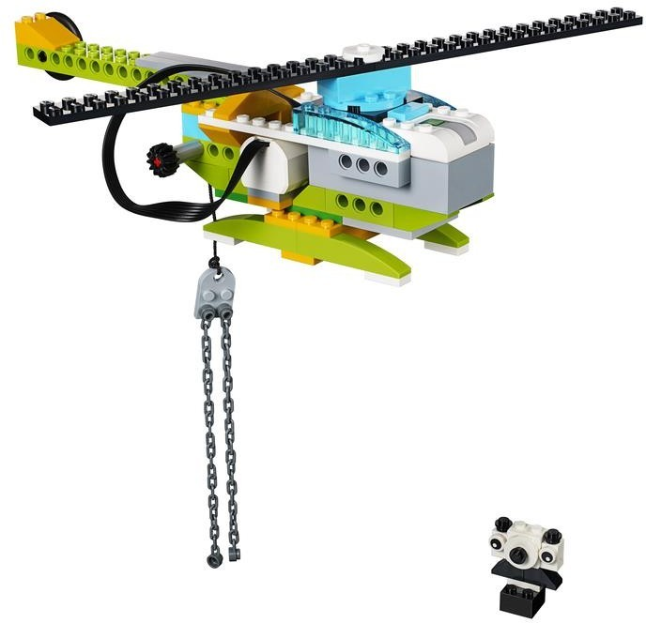
Педагог: детям провести испытание самолета, перед полетом. Соединяет USB – коммутатор с самолетом, объясняет детям, что через него будет осуществляться управление мотором. Дети нажимают на кнопку «Блок начало», на экране открывается программа. Дети составляют программу для вращения пропеллера.
Педагог показывает детям карту, на которой нарисовано море с терпящими бедствие рыбаками. Предлагает детям отметить карандашом кратчайший маршрут от самолета до людей терпящих бедствие.
Когда игра закончена, педагог задает вопросы: «Понравилось ли вам быть инженерами-конструкторами? Что понравилось больше всего? С какими новыми словами вы сегодня познакомились? В какую игру хотели бы поиграть в следующий раз?»

Конспект на тему «Сортировка для переработки».
Цель: Развитие способностей детей к наглядному моделированию, создание и запуск рабочей модели «Машины для уборки мусора».

Задачи:
- Познавательное развитие:
  - Прививать навыки работы с ЛЕГО конструктором, закреплять умение детей действовать по схематической модели. Воспитывать интерес к конструированию из ЛЕГО. Развивать логическое мышление, внимание, навыки конструирования. Формировать умение работать с ИКТ.
- Речевое развитие:
  - Развивать словарный запас детей. Активизировать речевые навыки.
- Физическое развитие:
  - Развивать мелкую моторику рук.
- Социально-коммуникативные навыки:
  - Воспитывать взаимопонимание, ответственность, доброжелательность, инициативность, желание помочь друг другу, работая в подгруппе.
Материал и оборудование: конструктор LEGO Education WeDo 2.0», ноутбук, проектор, макет улицы города (настольный).
Организационный момент:
Педагог: Добрый день! Ребята, мы с вами живем в прекрасной стране. Подумайте. Что мы можем сделать, чтобы она всегда оставалась такой же красивой и чистой. Давайте сегодня мы с вами соберем машину для уборки мусора.

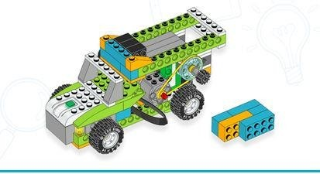

Педагог предлагает детям построить робота - машину, но для начала проведем пальчиковую гимнастику:

«Прогулка»
Пошли пальчики гулять, (Пальцы рук сжаты в кулаки, большие пальцы опущены вниз и как бы прыжками двигаются по столу.)
А вторые догонять, (Ритмичные движения по столу указательных пальцев.) Третьи пальчики бегом, (Движения средних пальцев в быстром темпе.)
А четвертые пешком, (Медленные движения безымянных пальцев по столу.)
Пятый пальчик поскакал (Ритмичное касание поверхности стола обоими мизинцами.) И в конце пути упал. (Стук кулаками по поверхности стола.)
Дети строят конструкцию.
Педагог: Работать с конструктором мы умеем. Ребята, что нужно для того, что бы робот ожил?
Дети: Создать программу, запрограммировать робота.
Педагог: С чего нужно начинать работу?
Дети: Для создания программы необходимо установить соединение между роботом и планшетом.
Педагог: Как называется основная деталь конструктора?
Дети: СмартХаб.
Педагог: СмартХаб или микропроцессор - является сердцем любой модели, контролируя работу датчиков и моторов. СмартХаб осуществляет передачу информации от управляющего ПК или планшета к сконструированной модели.

Какая деталь конструктора приводит робота в движение?
Дети: Мотор.
Педагог: Для того чтобы помочь нашим друзьям, нам надо написать программу по образцу или создать свою. Если вы все сделаете правильно, робот оживет.

Практическая работа.
Дети создают робота по предложенной схеме пошагово.
Дети устанавливают соединение планшета с моделью конструктора, программируют робота, комментируя свои действия.
(Сначала я устанавливаю блок «начало», задаю мощность мотора…)
Рефлексия. Педагог: Спасибо, юные инженеры. Я надеюсь, что кто-нибудь из вас обязательно станет инженером–конструктором. Мы с вами сегодня сделали большое, доброе дело – построили робота- машину для уборки мусора. Теперь наш с вами город будет всегда чистым и красивым. Желаю всем добра! Ведь недаром говорят
«Доброта спасет мир!».

